**Etude de cas de vente d’une entreprise de traders partie 2**

**Exercice 1 : Configurer des agrégations à l'aide de DAX**

Étape 1 : Calculer la marge bénéficiaire annuelle

1. Créez une nouvelle mesure pour le tableau Ventes en USD .

Cliquez avec le bouton droit de la souris sur le tableau Ventes en USD dans le volet Champs et sélectionnez Nouvelle mesure.

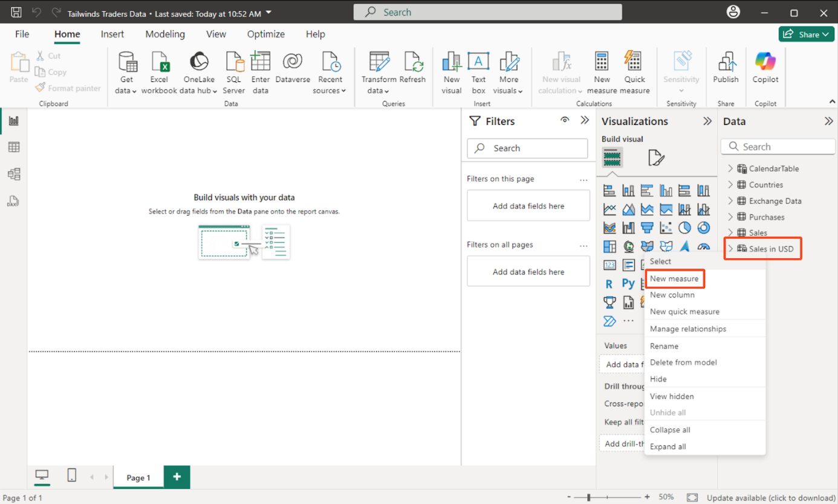

2. Dans la barre de formule, créez une nouvelle mesure à l'aide d'une fonction DAX représentant la marge bénéficiaire annuelle. Cette marge doit être calculée en divisant le bénéfice total par le revenu brut dans le tableau Ventes en USD.

Dans le champ calculé, saisissez la formule DAX fournie dans la barre de formule et appuyez sur la touche Entrée : Calcul

Marge beneficiaire annuelle = DIVIDE(

    SUM('Ventes en USD'[Bénéfice USD]),

    SUM('Ventes en USD'[Revenu net USD])

)

Ce calcul divise le **bénéfice** total par les **recettes nettes**, ce qui montre quel pourcentage des recettes est conservé comme bénéfice après tous les coûts et impôts. Cette mesure fournit une vue d'ensemble de l'efficacité des bénéfices de Tailwind Traders tout au long de l'année et constitue un indicateur clé de la santé financière de l'entreprise.

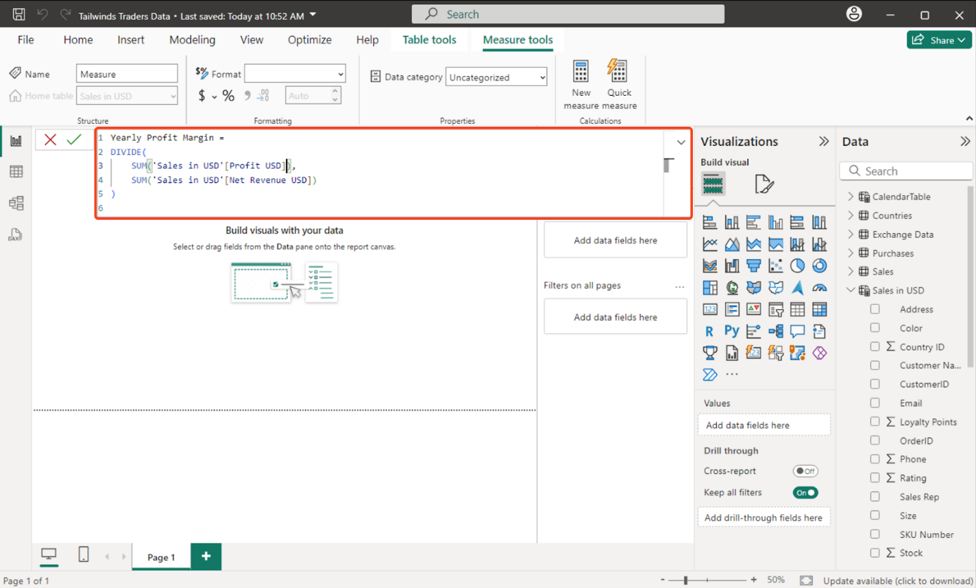

3. Dans le volet **Champs**, sélectionnez la nouvelle mesure et changez son format en **Pourcentage** dans le volet **Propriétés** .

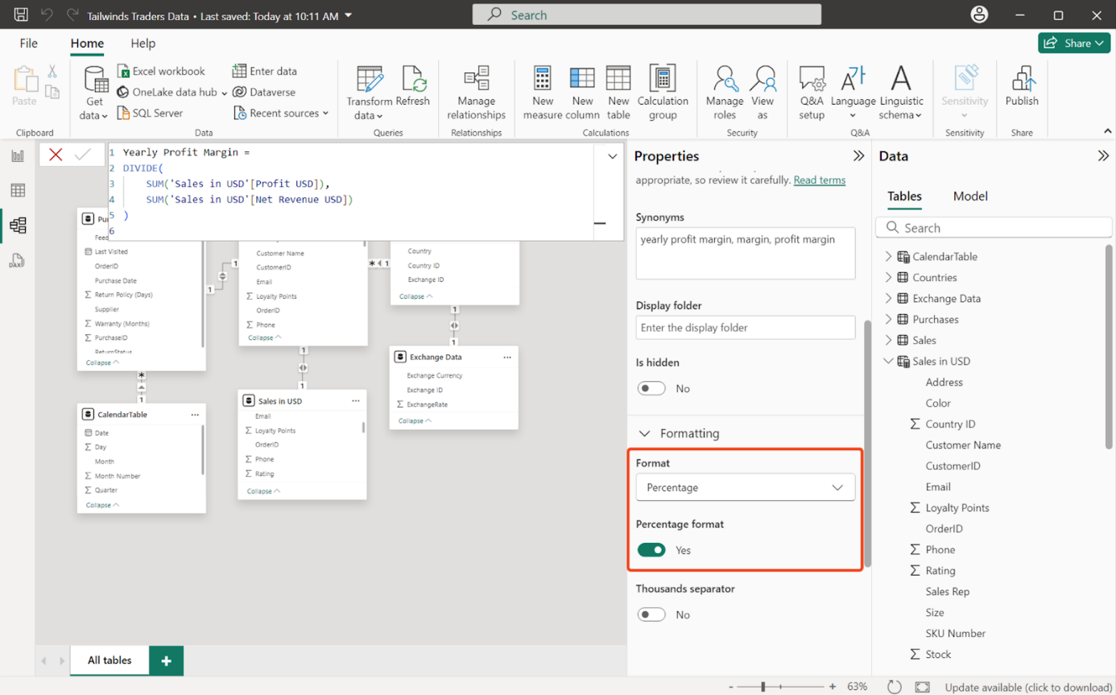

**Étape 2 : Calculer le bénéfice trimestriel**

1. Dans le volet **Champs**, cliquez avec le bouton droit de la souris sur le tableau **Ventes en USD** et choisissez **Nouvelle mesure**.

2. Dans la barre de formule, créez une nouvelle mesure pour la marge bénéficiaire trimestrielle. Cette mesure appliquera le calcul de la marge bénéficiaire annuelle aux périodes trimestrielles. Saisissez la formule DAX fournie dans la barre de formule, puis appuyez sur Entrée :

**Marge beneficiaire trimestrielle = CALCULATE(**

**[Marge beneficiaire annuelle],**

**DATESQTD('Table Calendrier'[Date])**

**)**

Ce calcul permet d'obtenir une vue trimestrielle des marges bénéficiaires en utilisant des fonctions d'intelligence temporelle. La mesure qui en résulte permet d'identifier les tendances saisonnières et de soutenir la planification stratégique à court terme en montrant l'efficacité avec laquelle l'entreprise convertit ses revenus en bénéfices au cours des différents trimestres de l'année.

3. Formulez la nouvelle mesure en pourcentage.

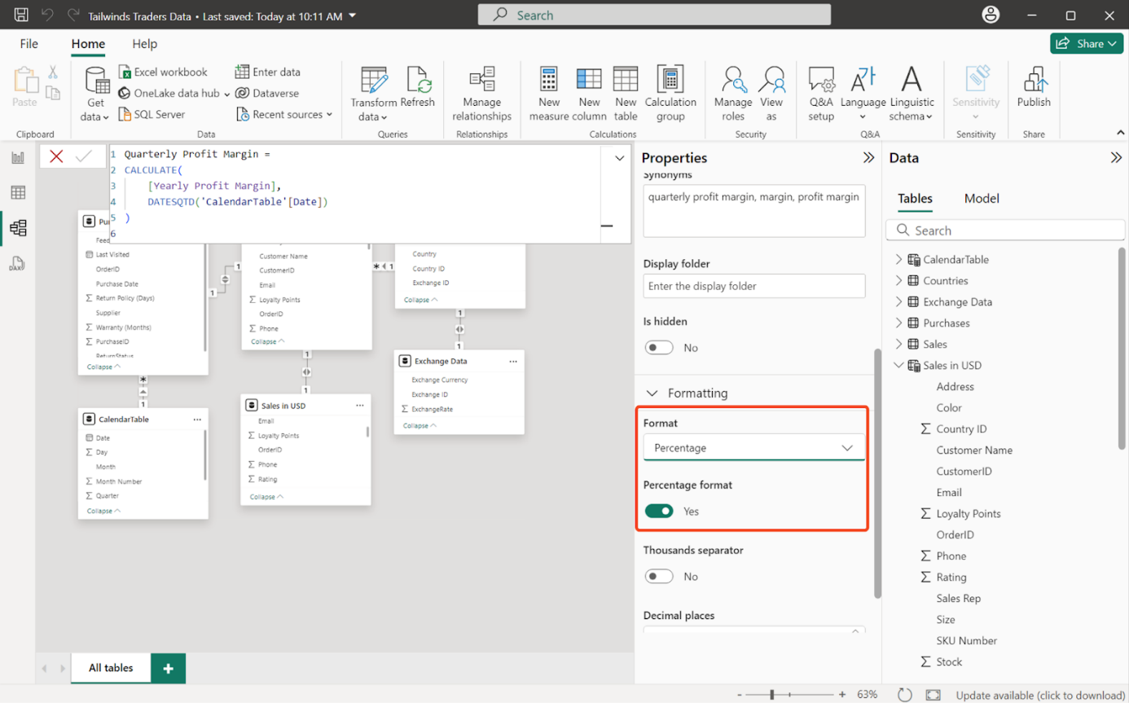

**Étape 3 : Calculer le bénéfice depuis le début de l'année**

1. Cliquez avec le bouton droit de la souris sur le tableau Ventes en USD dans le volet Champs et sélectionnez Nouvelle mesure.

2. Créez une nouvelle mesure pour le bénéfice depuis le début de l'année. Vous aurez besoin d'une fonction agrégeant les données depuis le début de l'année jusqu'à la date actuelle. Saisissez la formule DAX fournie dans la barre de formule :

Bénéfice d'une année sur l'autre = TOTALYTD([Marge beneficiaire annuelle],'Table Calendrier'[Date])

Cette mesure permet de suivre les marges bénéficiaires au fur et à mesure qu'elles s'accumulent depuis le premier jour de l'année fiscale jusqu'à n'importe quel moment, ce qui donne une image continue de l'efficacité avec laquelle Tailwind Traders convertit ses revenus en bénéfices. En comparant ces marges bénéficiaires courantes aux années précédentes ou aux objectifs, l'entreprise peut évaluer si son efficacité financière s'améliore ou diminue au fil de l'année.

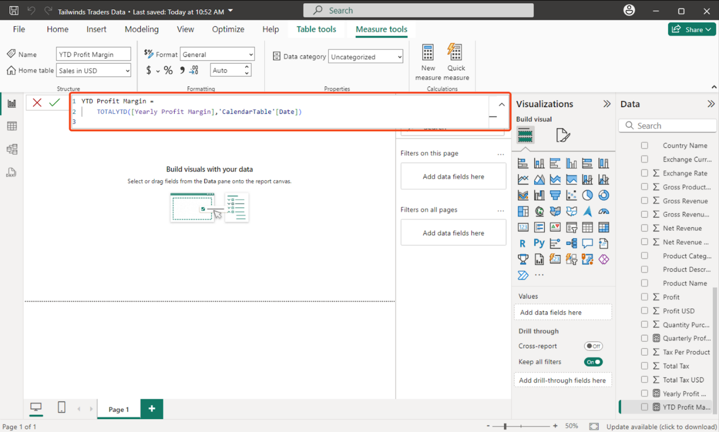

3. Formulez la nouvelle mesure en **pourcentage**.

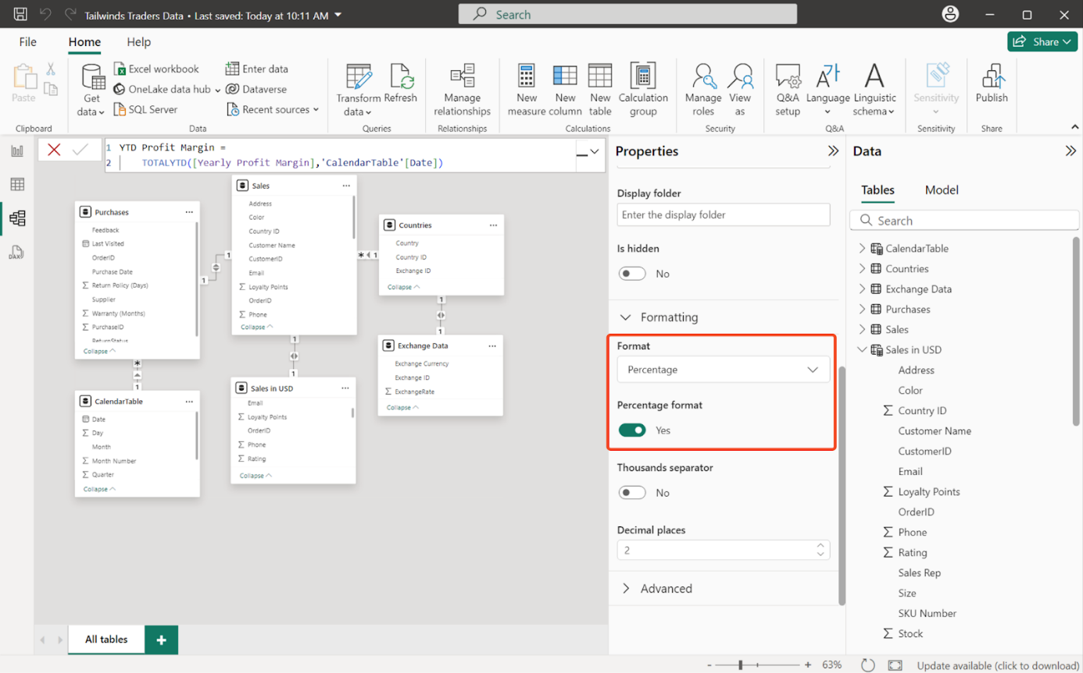

**Étape 4 : Calculer les ventes médianes**

1. Cliquez avec le bouton droit de la souris sur le tableau **Ventes en USD** dans le volet **Champs** et choisissez **Nouvelle mesure.**

2. Dans la barre de formule, créez une nouvelle mesure pour représenter les ventes médianes. Examinez les fonctions statistiques de DAX qui peuvent vous aider à trouver la valeur médiane du chiffre d'affaires brut. Saisissez la formule DAX fournie dans la barre de formule, puis appuyez sur Entrée.

Ventes médianes = MEDIAN('Ventes en USD'[Revenu Brut USD])

La valeur médiane des ventes nous donne la "moyenne" de toutes les ventes - ce qui signifie que la moitié des ventes est supérieure à ce chiffre et l'autre moitié inférieure. En calculant cette valeur à partir du revenu brut, nous obtenons une image claire des performances de vente typiques qui ne sont pas faussées par des jours de vente exceptionnellement élevés ou bas. Ceci est particulièrement utile pour les Traders Tailwind afin de comprendre leur niveau de vente standard sans être distrait par des valeurs aberrantes occasionnelles.

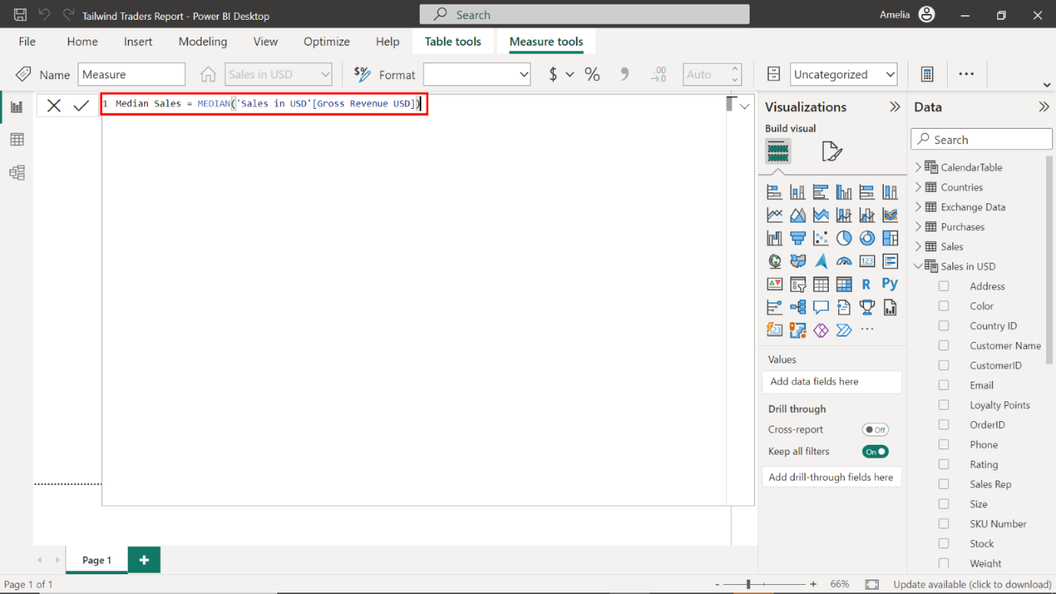

Étape 5 : Accéder à l'analyseur de performance

1. Naviguez jusqu'à l'onglet Affichage

2. Sélectionner Performance Analyzer (analyseur de performance)

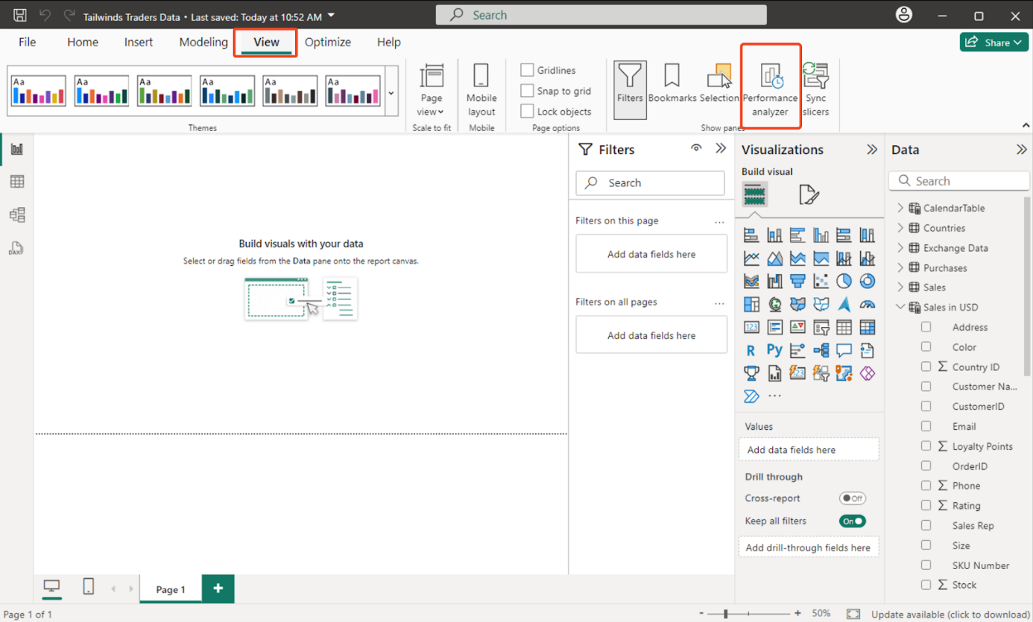

3. Dans le volet Visualisations, sélectionnez l'icône Carte pour créer un visuel Carte vide sur votre canevas. Créez ensuite trois autres visuels Carte, soit quatre au total. Vous les utiliserez pour afficher vos indicateurs clés.

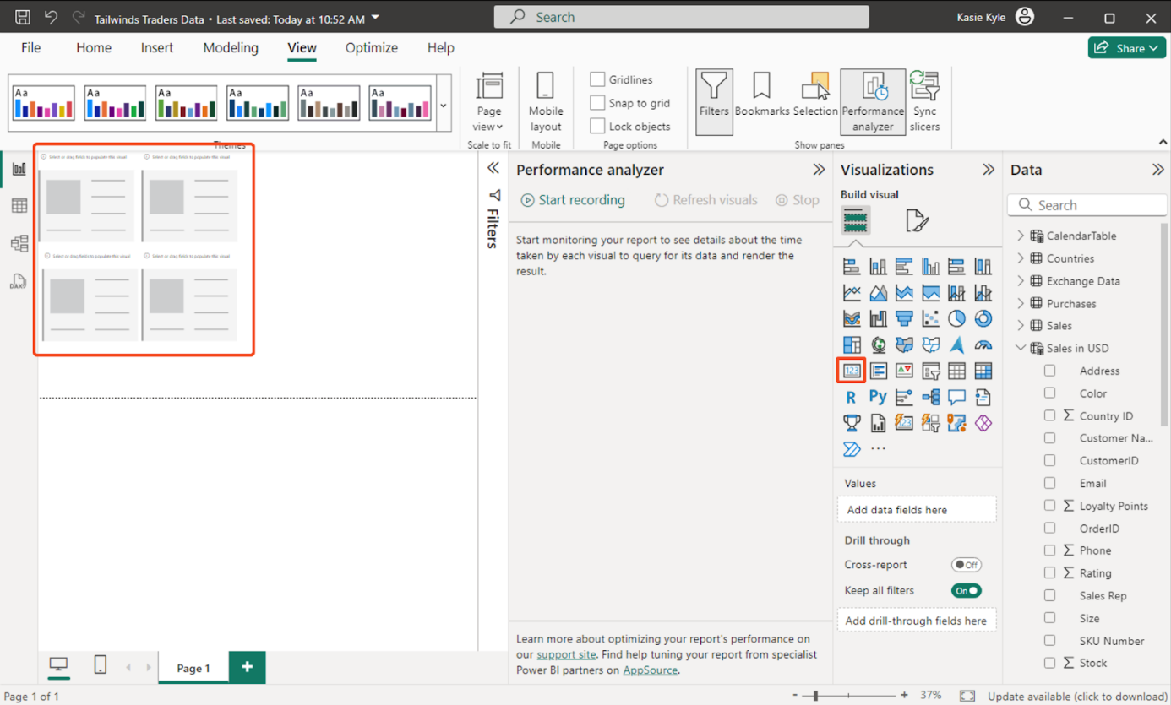

4. Pour chaque visuel Carte:

* Trouvez le tableau Ventes en USD dans le volet Champs
* Faites glisser l'une de ces mesures vers le puits Champs du volet Visualisations:
  + Marge bénéficiaire annuelle
  + Marge bénéficiaire trimestrielle
  + Marge bénéficiaire de l'année en cours
  + Ventes médianes

Votre rapport devrait ressembler à la capture d'écran suivante. Notez qu'étant donné que l'échantillon ne contient qu'un seul trimestre de données, vos marges bénéficiaires annuelles, trimestrielles et cumulées afficheront (presque) les mêmes valeurs. Dans un scénario réel avec plusieurs trimestres de données, ces mesures afficheraient des valeurs différentes au fur et à mesure que vous progressez dans l'année.

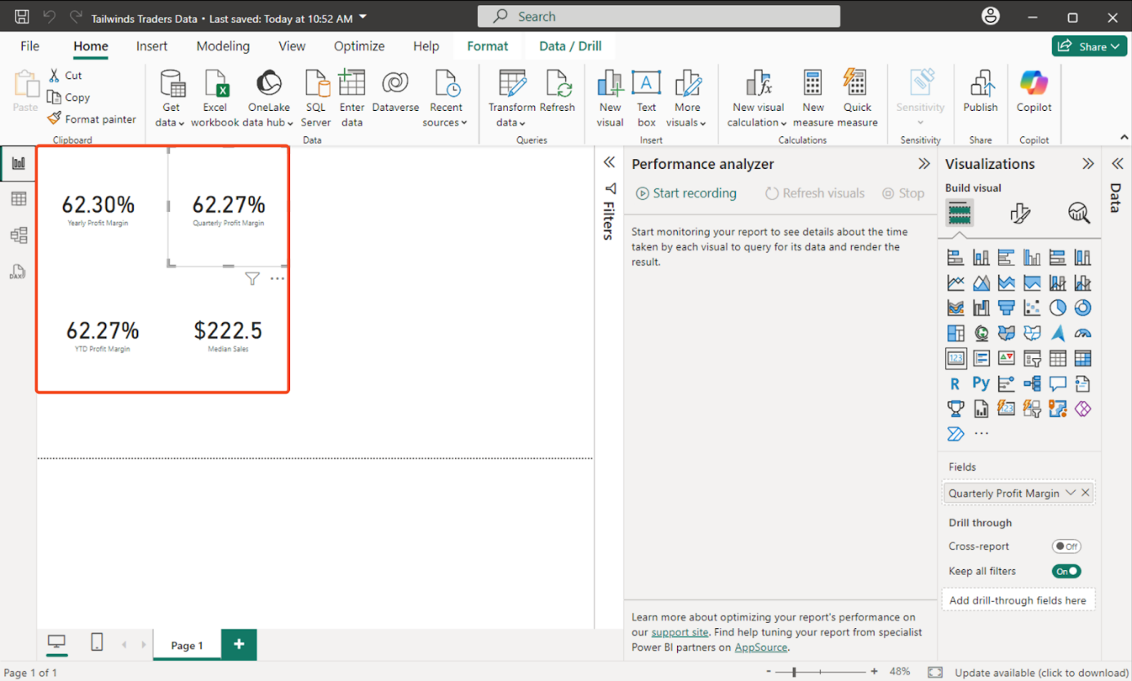

5. Commencez à enregistrer les performances des visuels de la carte à l'aide de la fonction d'enregistrement de l'analyseur de performance.

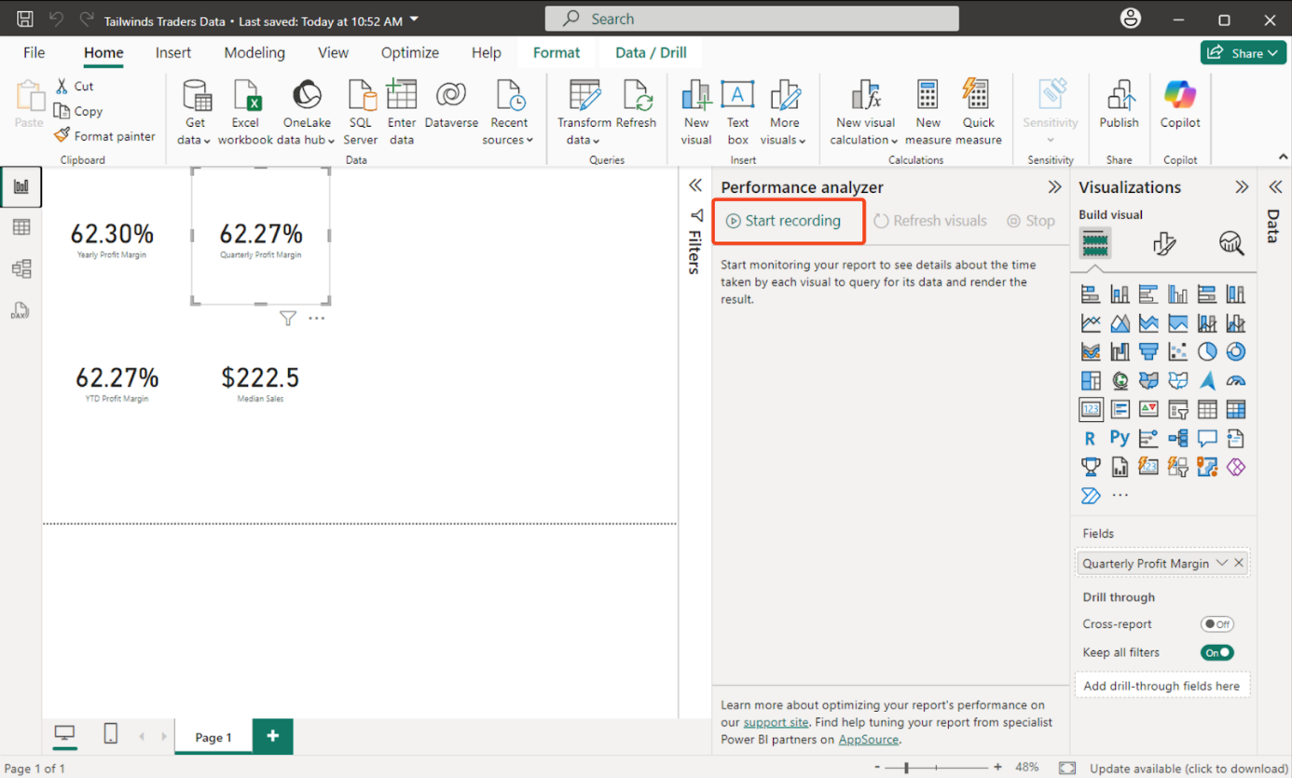

6. Actualisez vos rapports pour tester leurs performances. Vous pouvez actualiser un rapport de deux façons :

* Sélectionnez le bouton Actualiser dans l'onglet Accueil de l'interface du ruban
* Interagir directement avec le rapport.

6. Sélectionnez le symbole plus (+) à côté de chaque carte pour ouvrir les détails. Lorsque vous interagissez avec le rapport pendant que l'analyseur de performances enregistre, il suit et documente le temps de chargement de chaque élément visuel. Sélectionnez le symbole plus (+) à côté de chaque carte pour accéder aux détails.

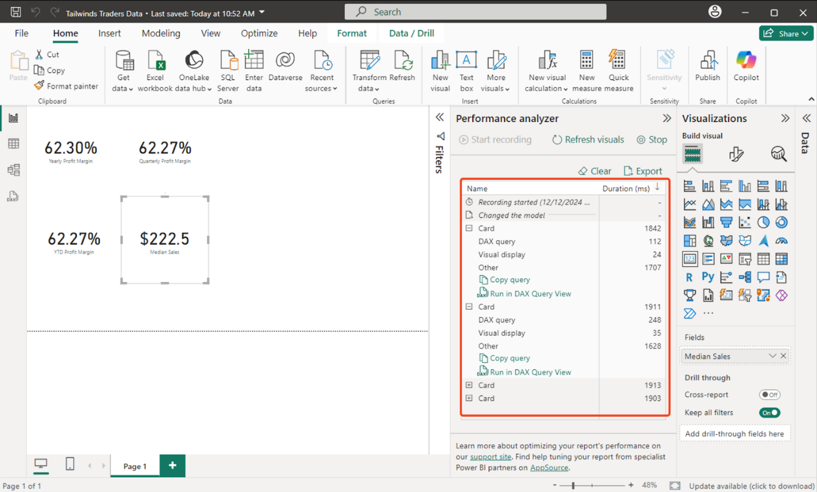

7. Observez la liste de tous les éléments visuels de votre rapport et leur temps de chargement respectif. Assurez-vous que le temps d'interrogation DAX des éléments visuels est inférieur à 200 ms et notez les éléments visuels qui se chargent lentement.

Conseil : pour associer facilement les mesures aux données de performance correspondantes, cliquez sur chaque titre de carte ("Carte") dans l'analyseur de performance. Lorsque vous sélectionnez une carte, une bordure apparaît autour du visuel correspondant sur votre canevas.

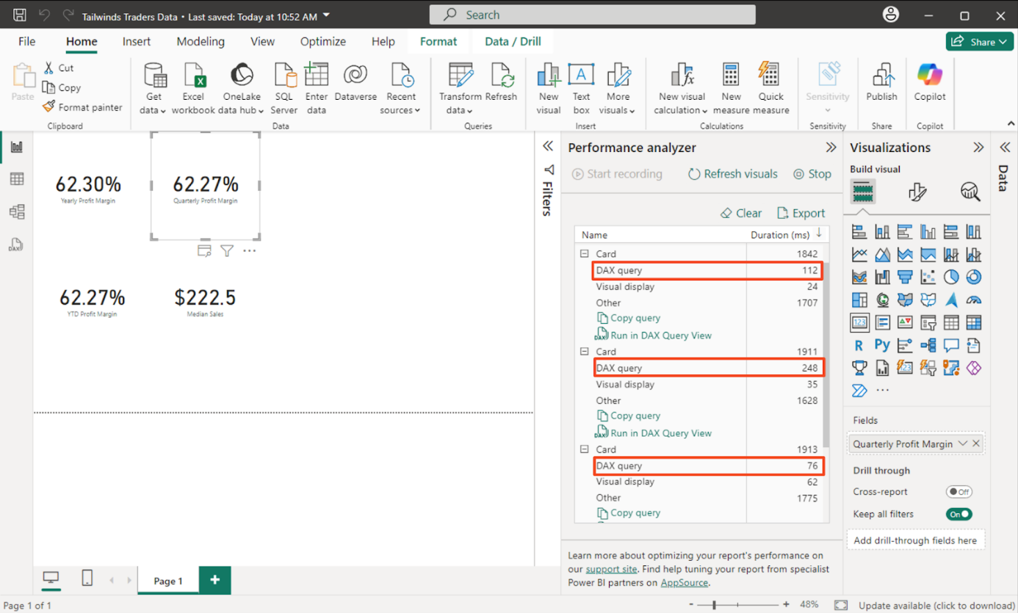

8. Sélectionnez Arrêter et supprimez tous les visuels de carte, ce qui aura pour effet de créer un canevas vierge.

Sélectionnez Arrêter et supprimez tous les visuels de carte une fois l'analyse terminée, ce qui vous donnera un canevas vierge.

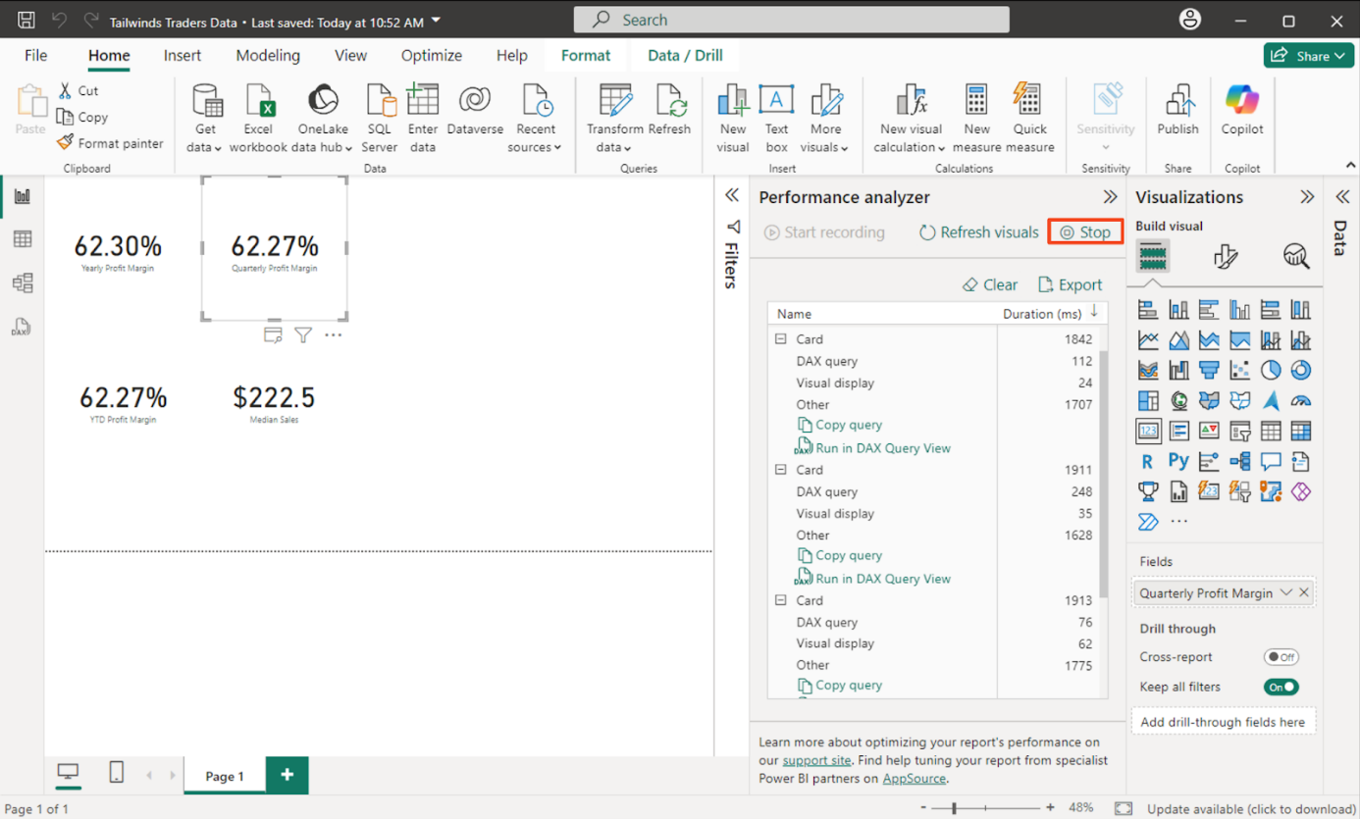

Exercice 2 : créer un rapport sur les ventes

Étape 1 : Créer un rapport sur les ventes

Ouvrez le fichier Power BI Tailwind Traders Report.pbix.

1. Ouvrez l'Informatique décisionnelle (BI)

2. Sélectionnez le menu File dans le coin supérieur gauche.

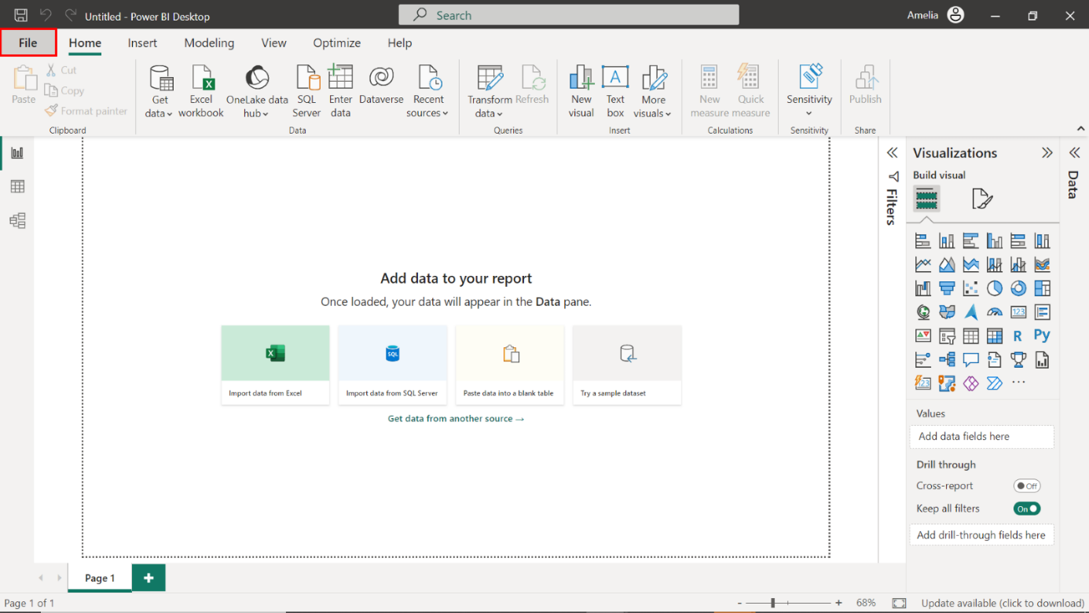

3. Naviguez jusqu'à l'emplacement où votre fichier Tailwind Traders Report.pbix est enregistré.

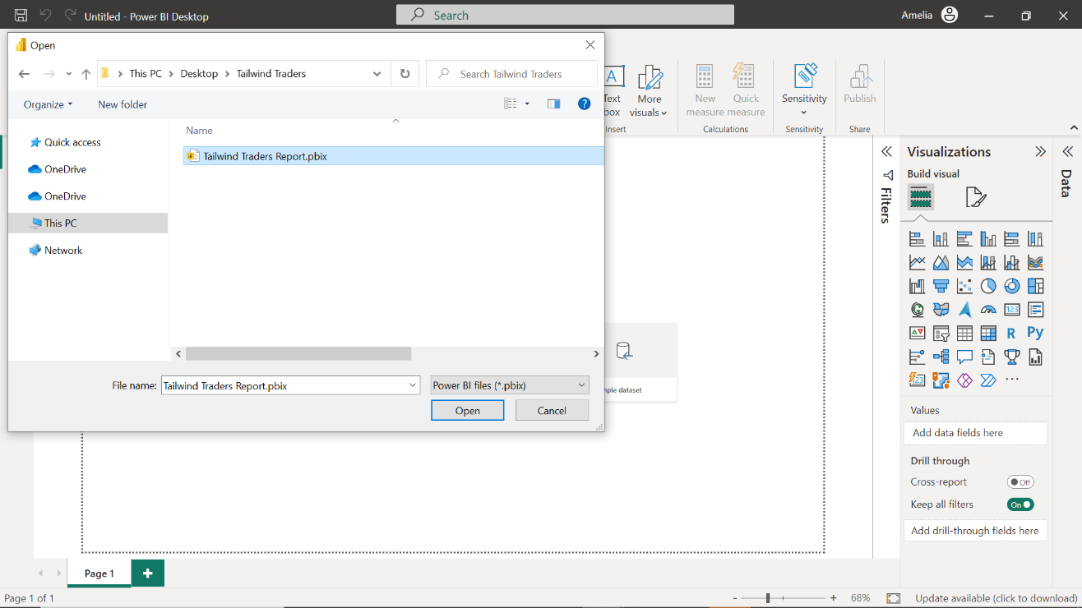

4. Sélectionnez le fichier Tailwind Traders Report.pbix, puis cliquez sur Ouvrir.

5. Ouvrez la vue Rapport.

6. Dans le rapport, cliquez avec le bouton droit de la souris sur le nom de la page et sélectionnez Renommer la page.

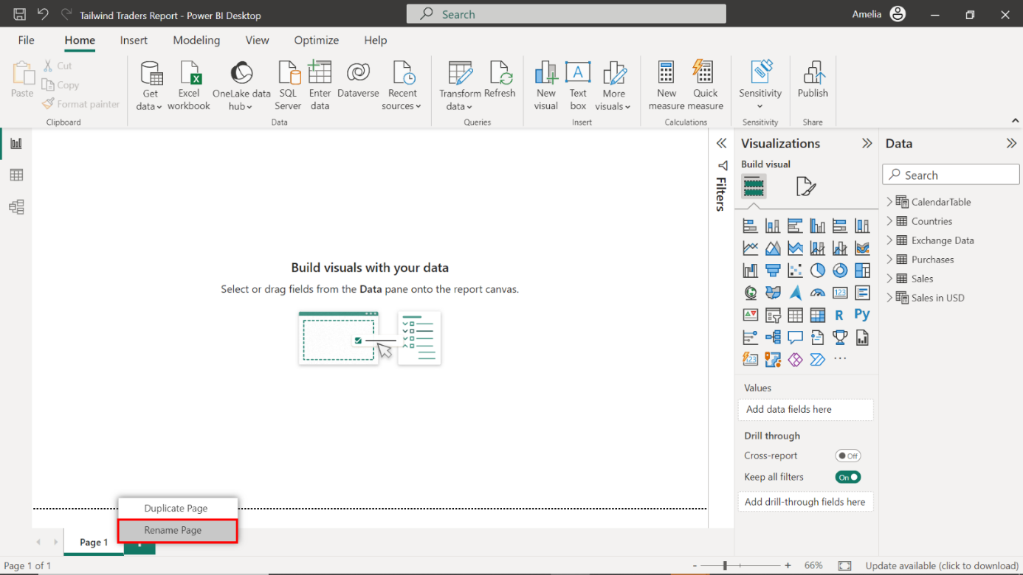

7. Renommez la page en Synthèse des ventes.

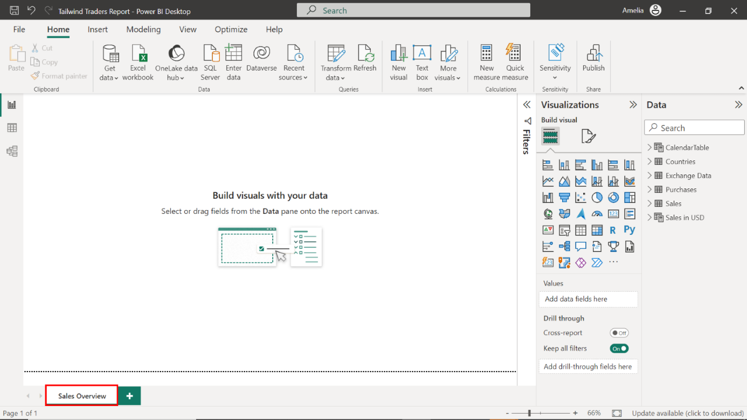

Étape 2 : Créer un graphique à barres pour les points de fidélité par pays

Créez un graphique à barres qui visualise les points de fidélité par pays en utilisant les données du tableau Ventes en USD.

1. Dans le volet Visualisations , sélectionnez le graphique à barres en grappe

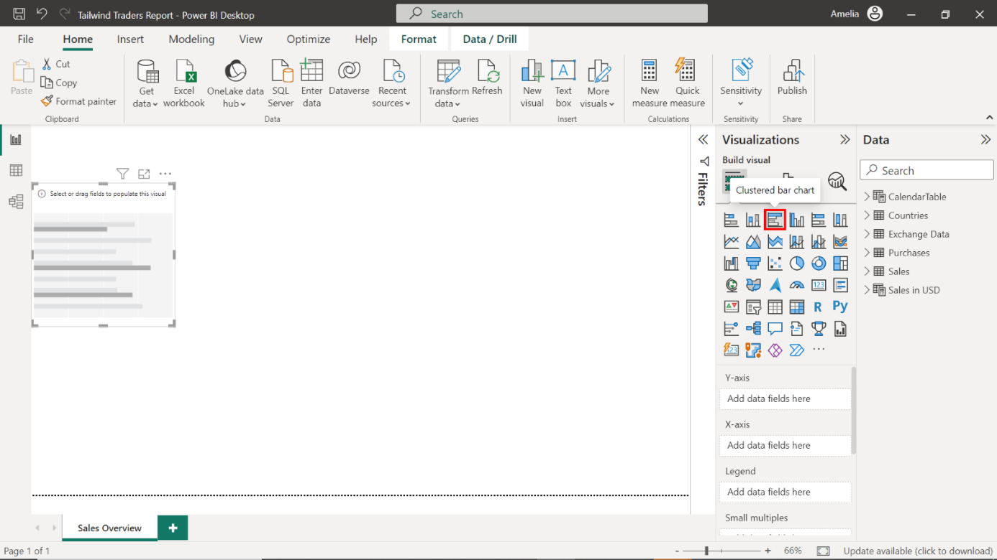

2. Ouvrez le volet Champs de données.

3. Sélectionnez le tableau Ventes en USD pour le développer et afficher ses champs.

4. Ajoutez des données à partir de la table Ventes en USD:

* Faites glisser le nom du pays vers le champ de l'axe des ordonnées
* Faites glisser les points de fidélité vers le champ de l'axe des X

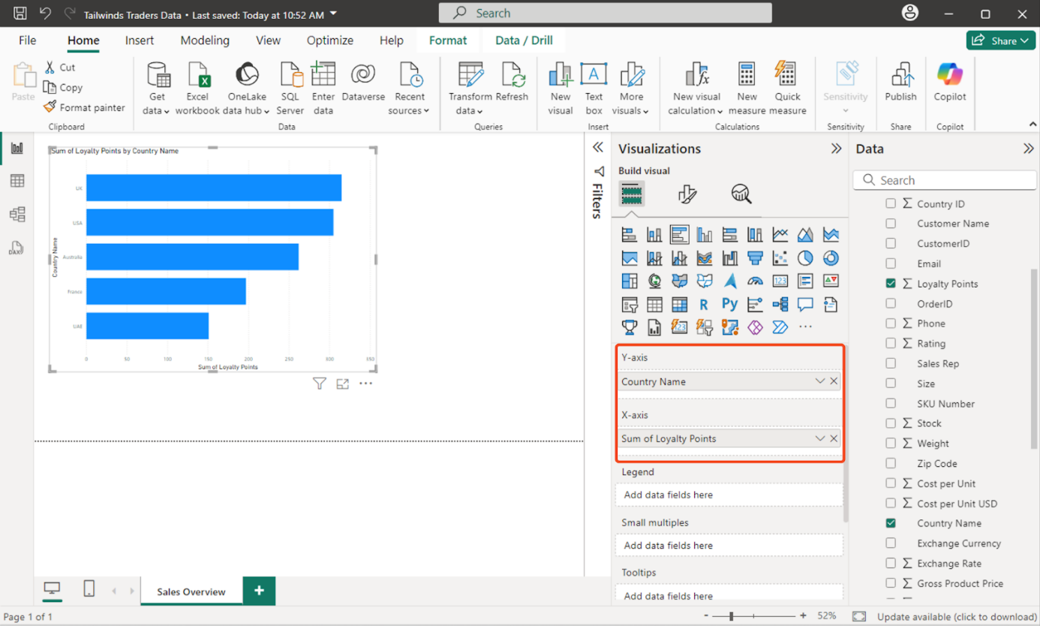

5. Configurez le graphique. Pour commencer, redimensionnez et positionnez le graphique sur le côté gauche du canevas, en sélectionnant les bords du graphique sur votre canevas.

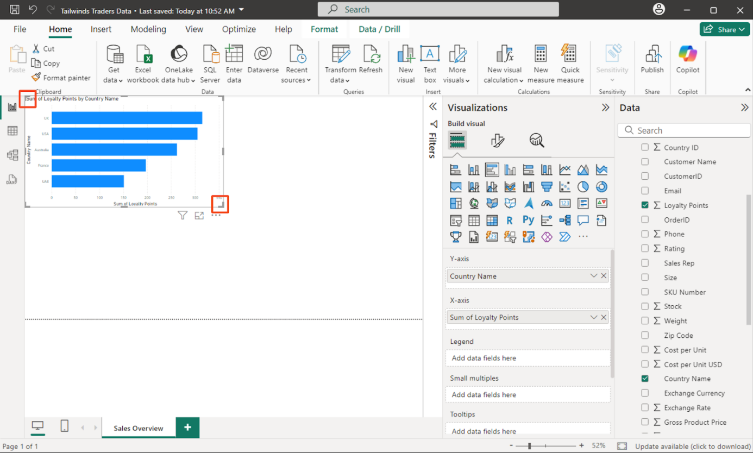

6. Définissez le titre. Dans le volet Visualisations, sélectionnez l'onglet Format (icône de rouleau de peinture). Sélectionnez Général, puis développez la carte Titre . Remplacez le texte par "Points de fidélité par pays".

7. Activez les étiquettes de données. Dans l'onglet Format, sélectionnez Visuel. Puis, dans la carte Étiquettes de données, activez la case à cocher Afficher.

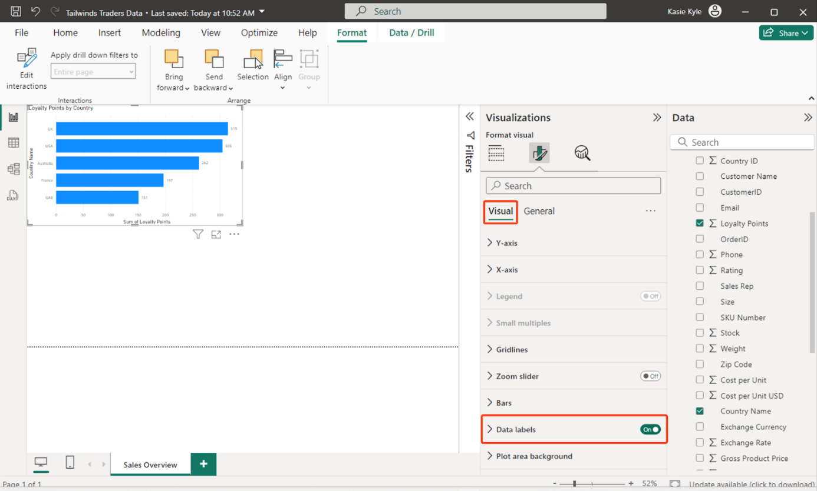

8. Notez le pays dont la valeur des points de fidélité est la plus élevée. Le Royaume-Uni est en tête du tableau avec 315 points de fidélité.

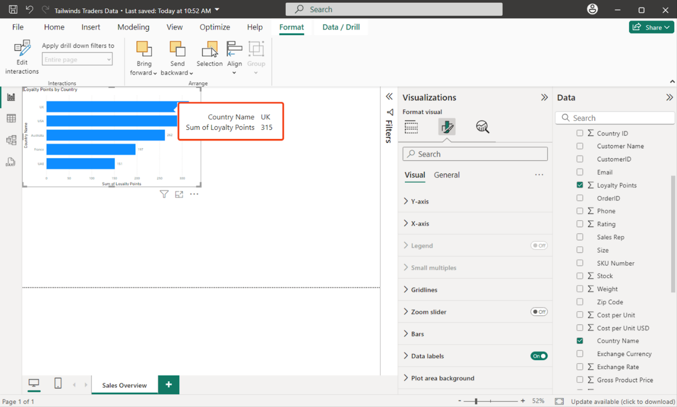

Étape 3 : Créer un diagramme à colonnes pour la quantité vendue par produit

1. Dans le volet Visualisations, sélectionnez le diagramme à colonnes en grappes

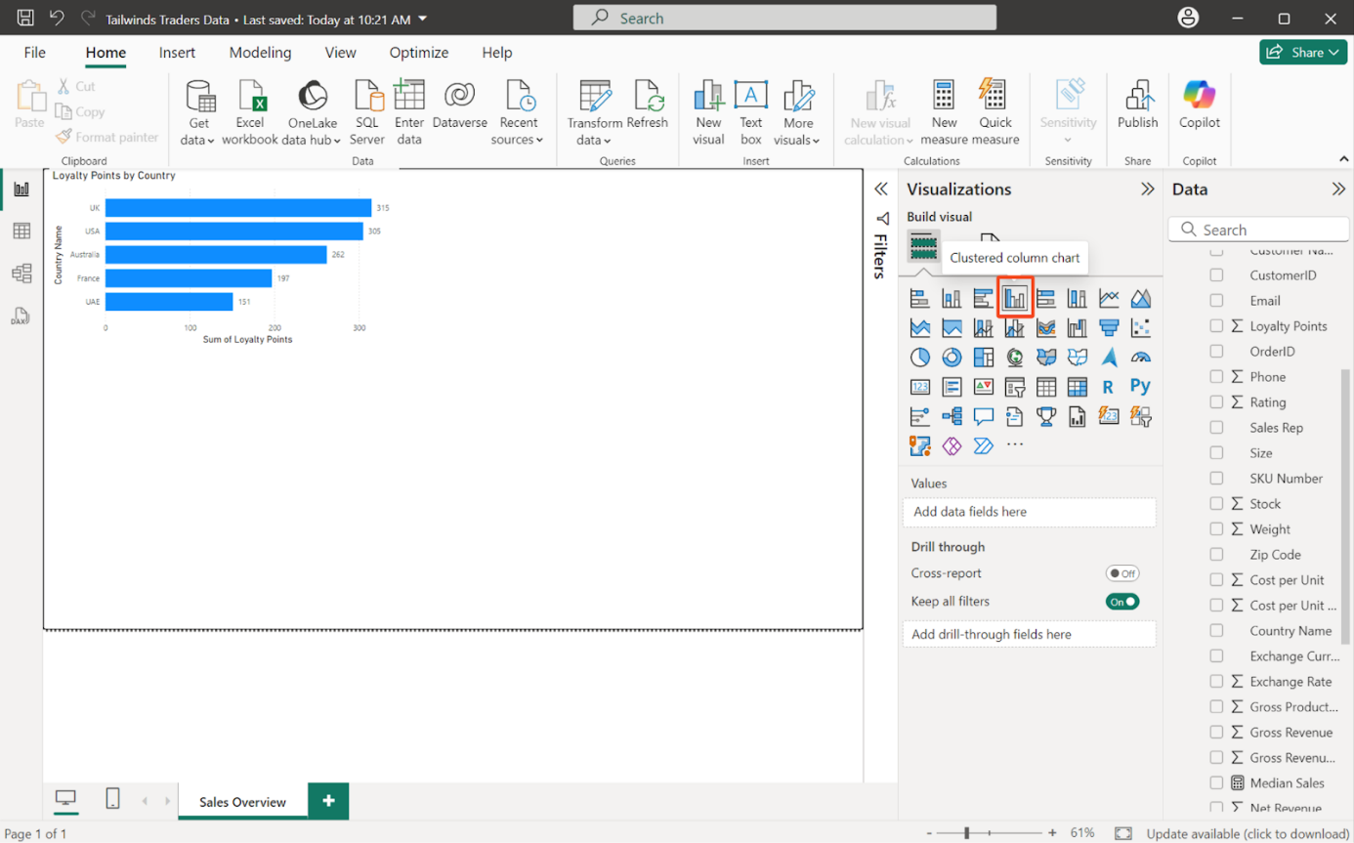

2. Ouvrez le volet Champs de données.

3. Sélectionnez le tableau Ventes en USD pour le développer et afficher ses champs.

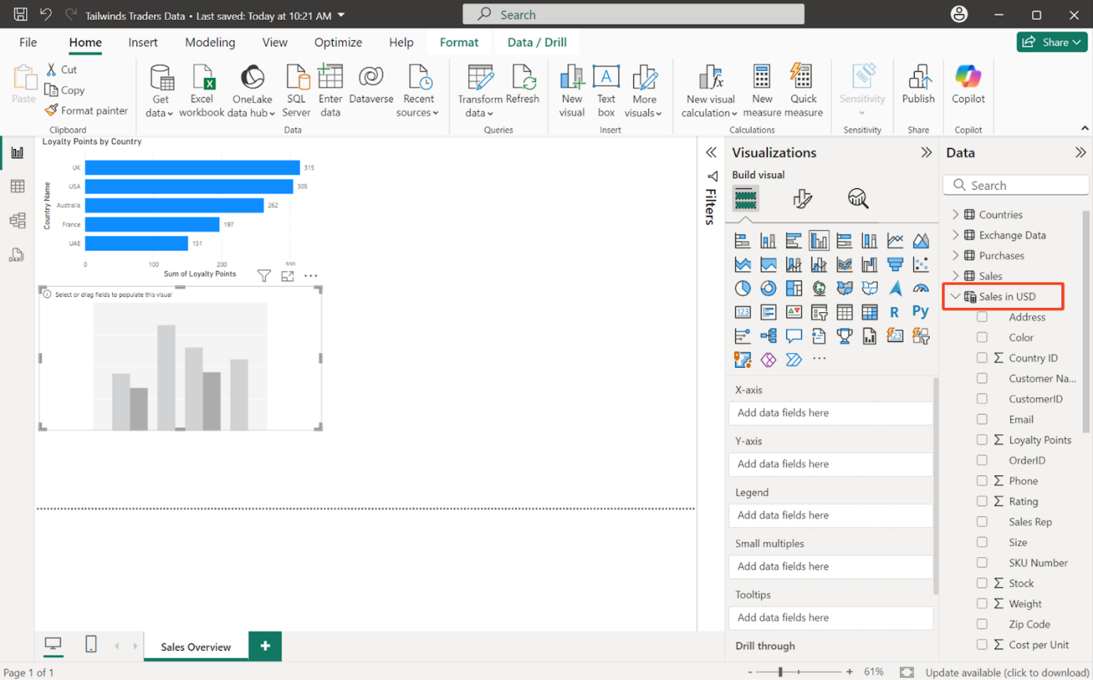

4. Ajoutez des données à partir de la table Ventes en USD:

* Faites glisser le produit vers le champ de l'axe des X
* Faites glisser la quantité dans le champ de l'axe des Y

5. Configurez le graphique. Pour commencer, redimensionnez et positionnez le graphique à droite du graphique des points de fidélité.

6. Définissez le titre. Dans le volet Visualisations, sélectionnez l'onglet Format (icône de rouleau de peinture). Sélectionnez Général, puis développez la carte Titre. Remplacez le texte par "Quantité vendue par produit"

7. Activez les étiquettes de données. Dans l'onglet Format , sélectionnez Visuel, puis développez la carte Étiquettes de données. Réglez l'option Afficher sur Activé.

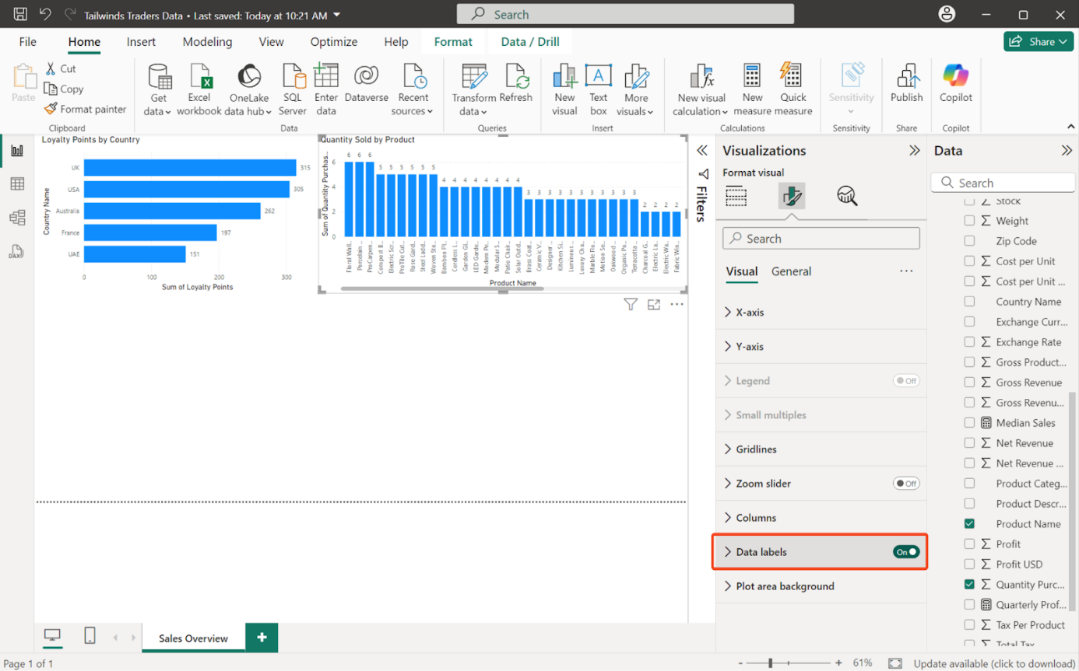

Étape 4 : Créer un graphique circulaire pour la distribution des ventes médianes par pays

1. Dans le volet Visualisations, sélectionnez le diagramme circulaire

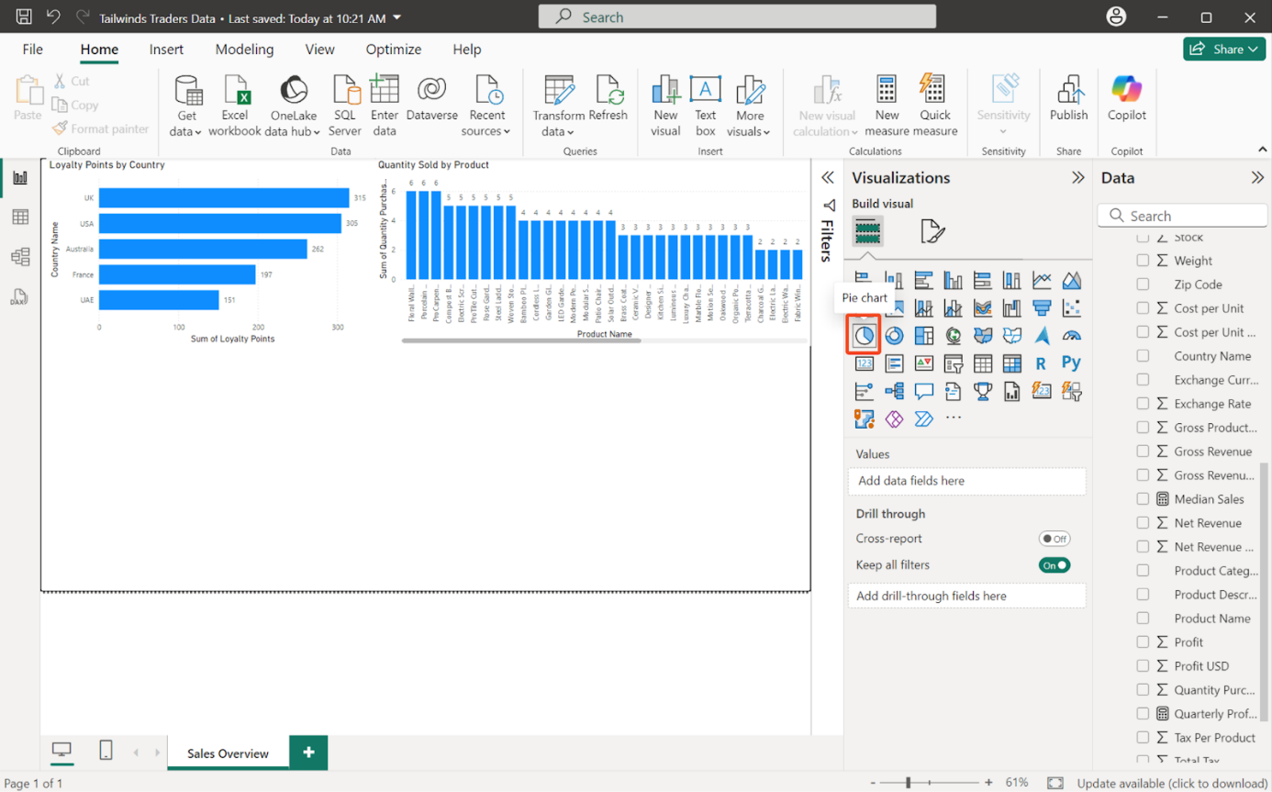

2. Ouvrez le volet Champs de données .

3. Sélectionnez le tableau Ventes en USD pour le développer et afficher ses champs.

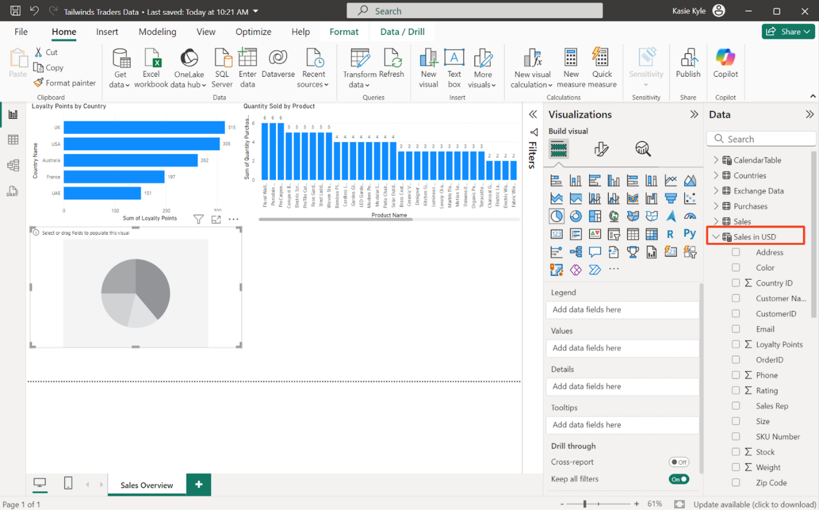

3. Ajoutez des données à partir de la table Ventes en USD:

* Faites glisser Pays vers le champ Légende
* Faites glisser le champ Ventes médianes vers le champ Valeurs

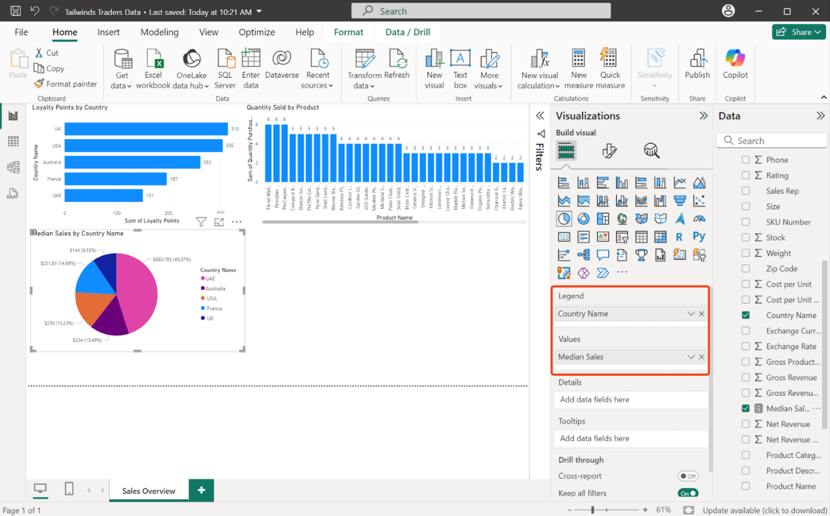

4. Configurez le graphique. Pour commencer, redimensionnez et positionnez le graphique sous le graphique des points de fidélité.

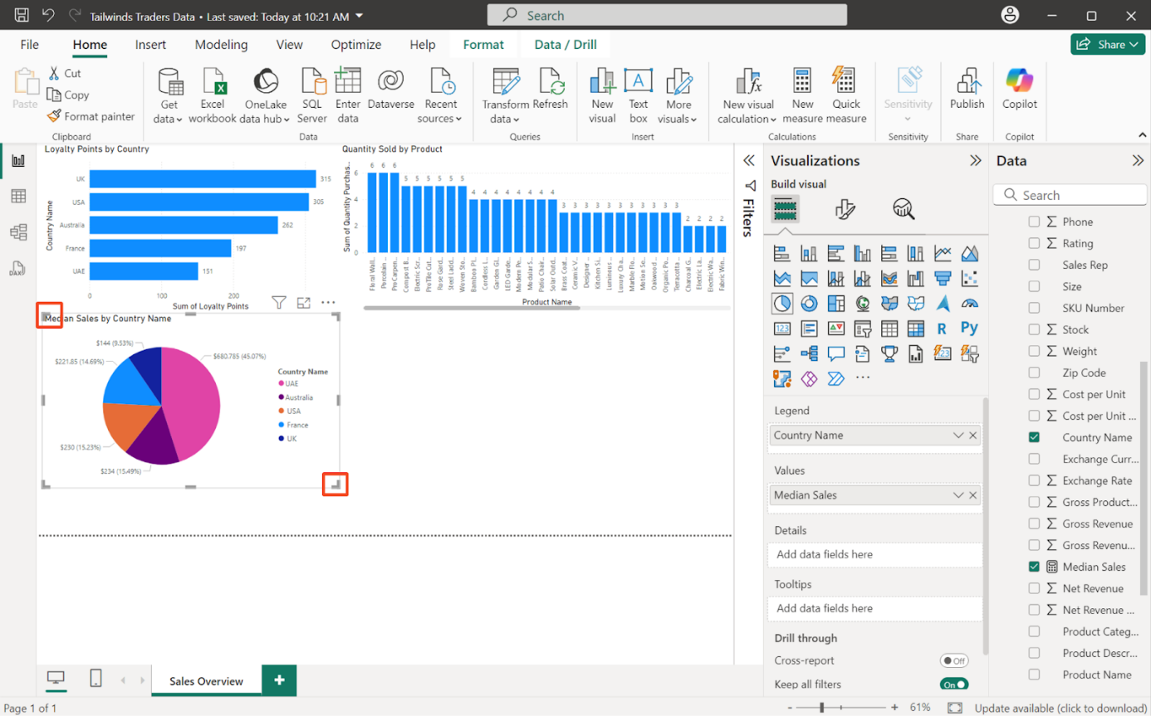

5. Définissez le titre. Dans le volet Visualisations, sélectionnez l'onglet Format (icône de rouleau de peinture). Sélectionnez Général, puis développez la carte Titre. Remplacez le texte par "Distribution des ventes médianes par pays"

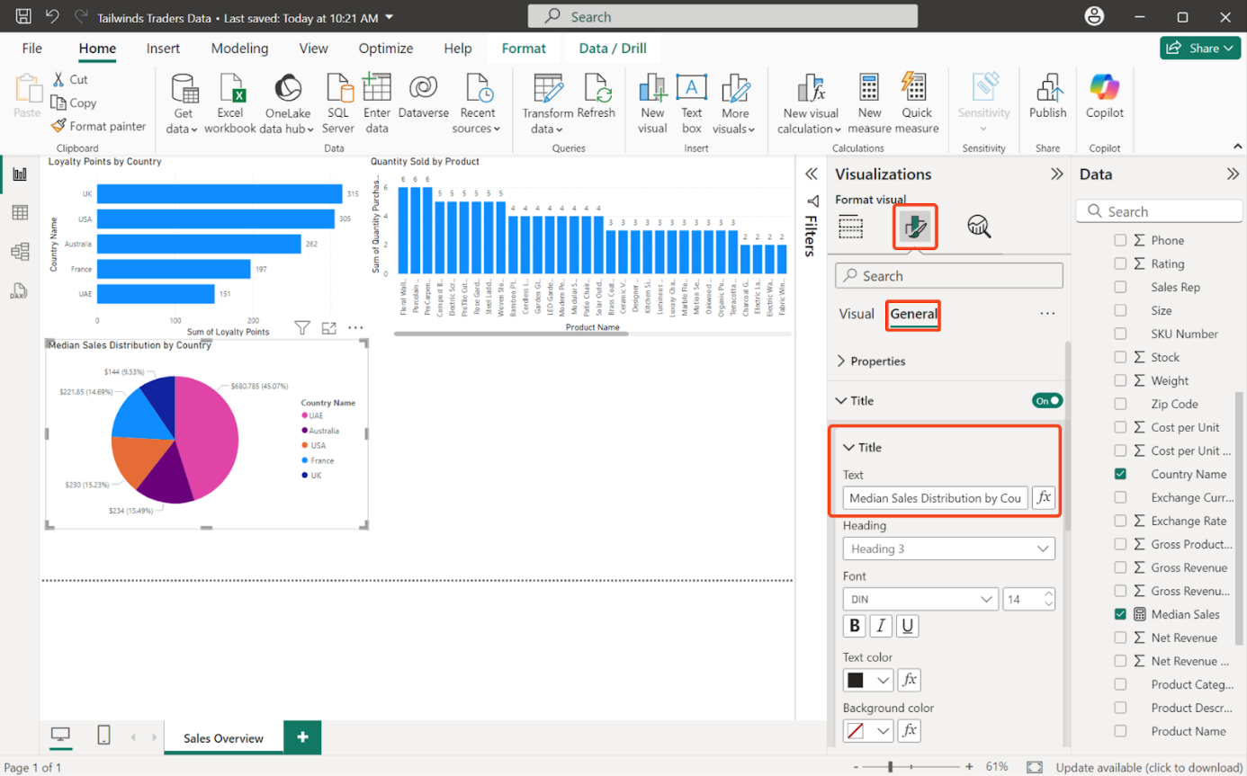

6. Définissez des étiquettes détaillées. Dans l'onglet Format, sélectionnez Visuel. Dans Étiquettes détaillées, activez la case à cocher On.

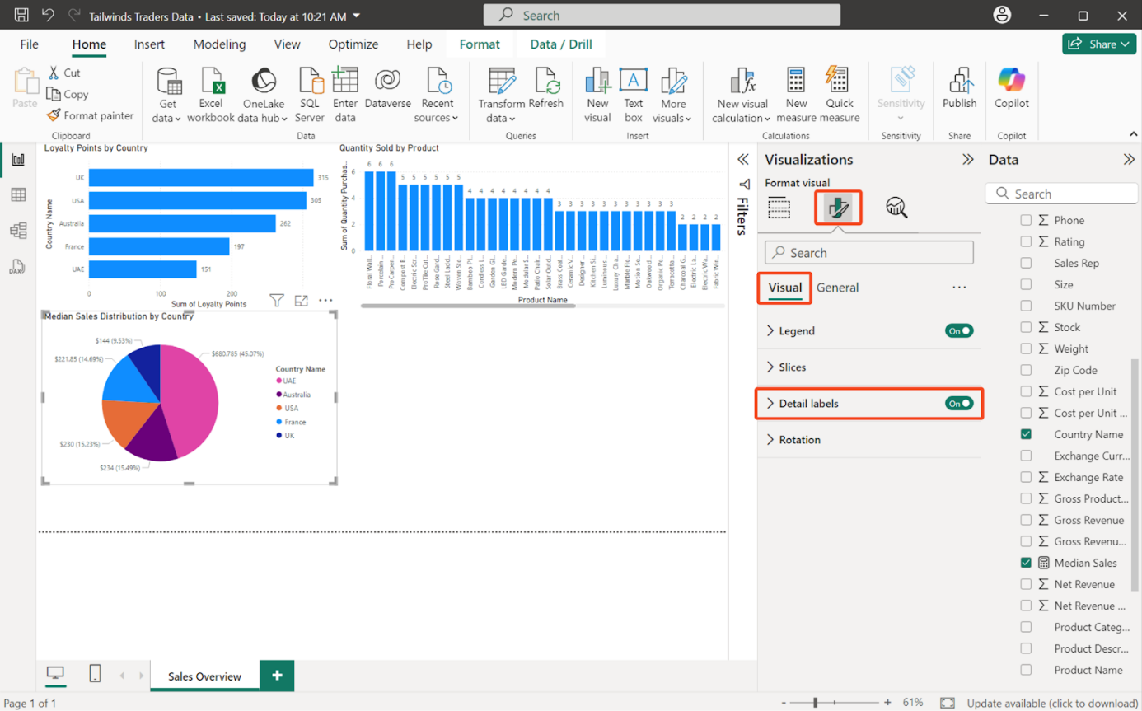

7. Triez les données par ordre croissant, en sélectionnant les ellipses situées dans le coin supérieur droit de la visualisation. Sélectionnez le menu déroulant Axe de tri, puis choisissez Trier par ordre croissant.

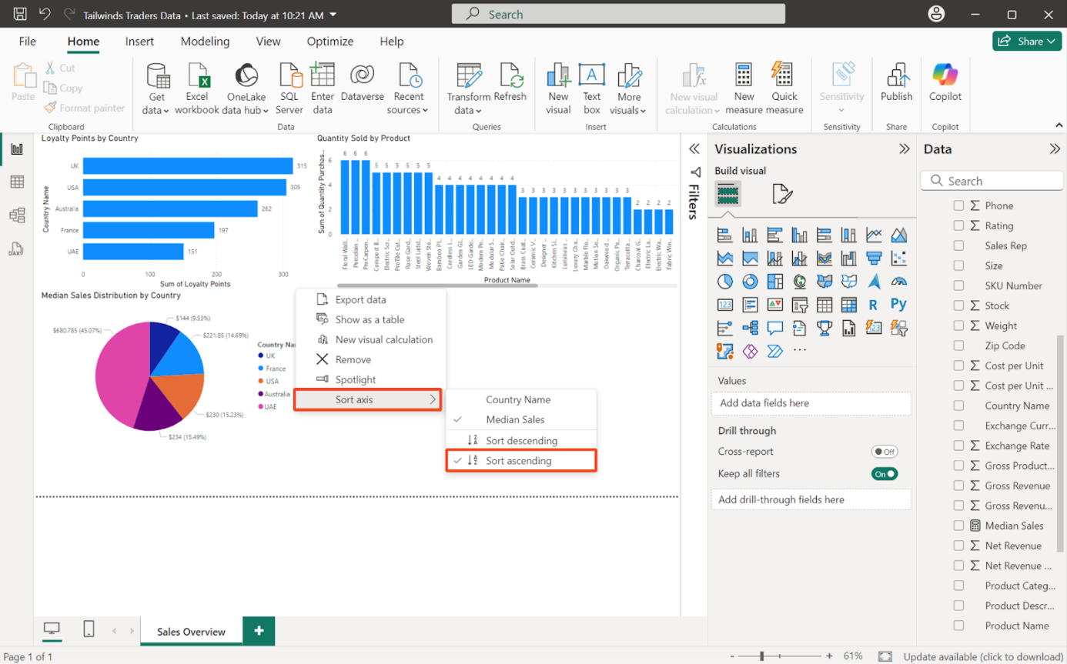

Étape 5 : Créer un graphique linéaire pour les ventes médianes au fil du temps

1. Dans le volet Visualisations, sélectionnez le graphique linéaire.

2. Ouvrez le volet Champs de données.

3. Sélectionnez la table Sales in USD pour la développer et afficher ses champs. Sélectionnez également la table CalendarTable pour la développer et afficher ses champs.

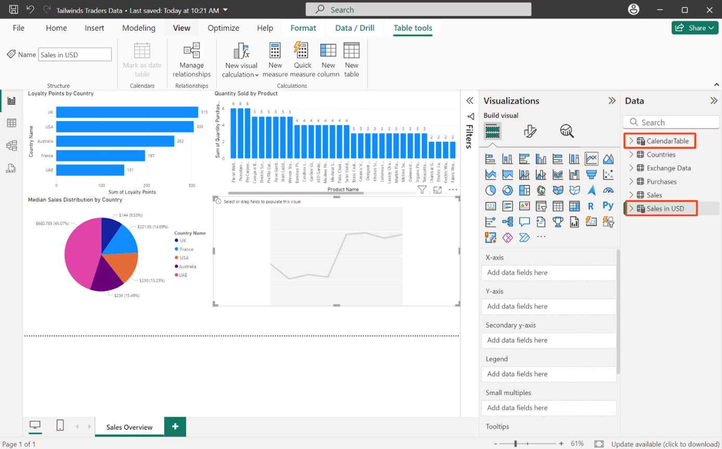

4. Ajoutez des données à partir des tables Sales in USD et CalendarTable:

* Dans la table CalendarTable, faites glisser le champ Date vers le champ Axe des X
* À partir de Ventes en USD, faites glisser Ventes médianes vers le champ de l'axe des ordonnées

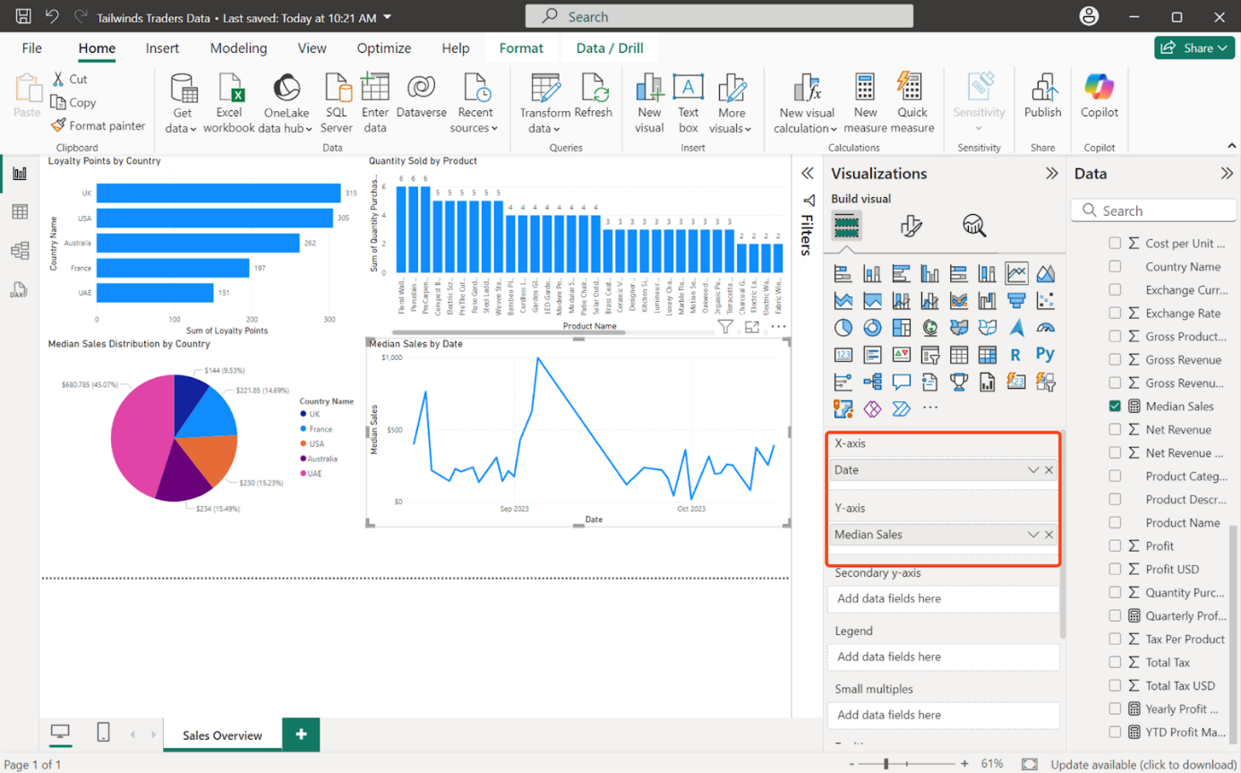

Conseil : si votre graphique ne semble pas correct, vérifiez le champ de l'axe des X. Assurez-vous qu'il est défini sur Date et non sur Médiane des ventes. Assurez-vous qu'il est défini sur Date au lieu de Hiérarchie des dates. Pour résoudre ce problème, cliquez sur la flèche vers le bas située à côté du champ Date de l'axe des X et sélectionnez Date si l'option Hiérarchie de dates est sélectionnée.

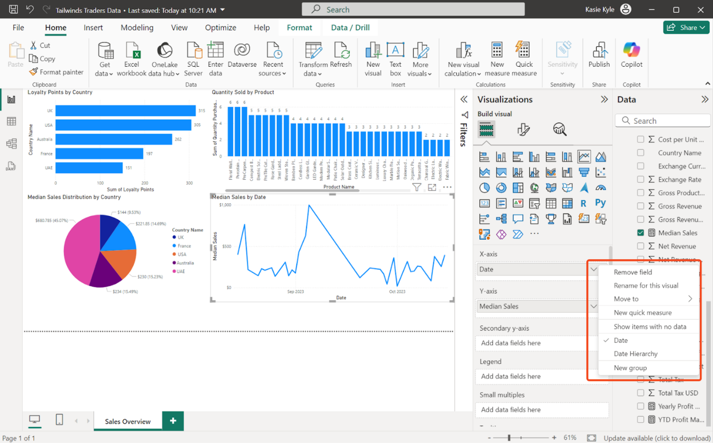

5. Configurez le graphique. Pour commencer, redimensionnez et positionnez le graphique sous le graphique à colonnes Quantité vendue par produit .

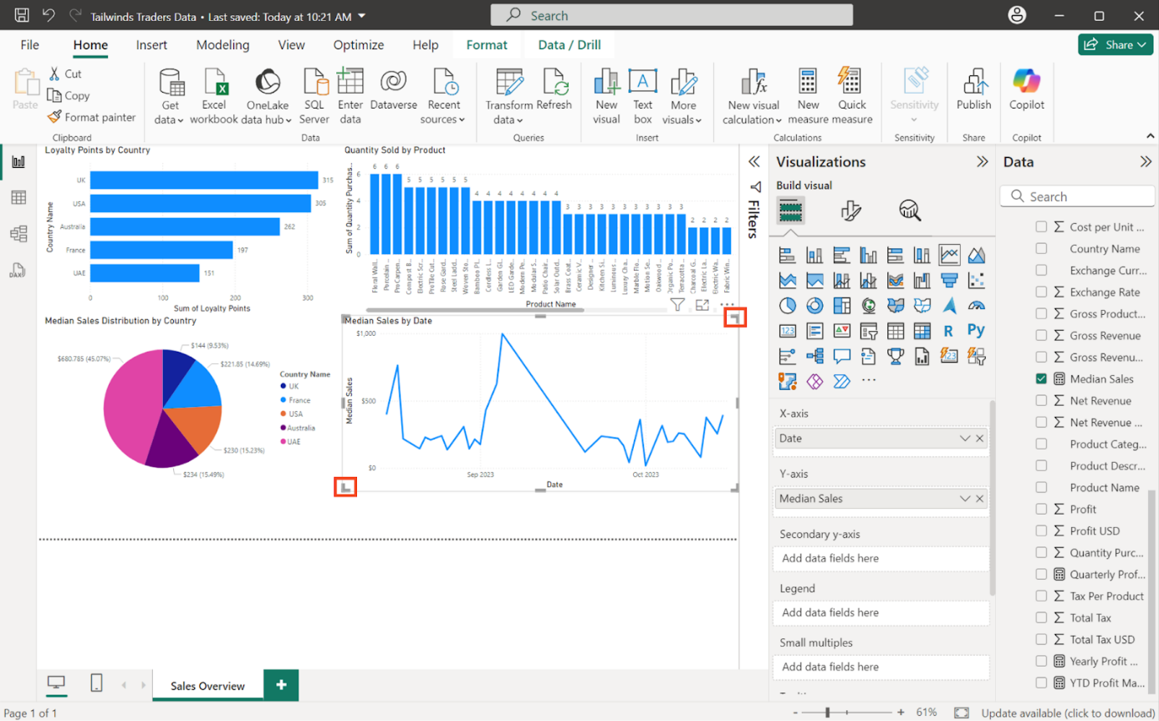

6. Définissez le titre. Dans le volet Visualisations, sélectionnez l'onglet Format (icône de rouleau de peinture). Sélectionnez Général, puis développez la carte Titre. Remplacez le texte par "Ventes médianes au fil du temps"

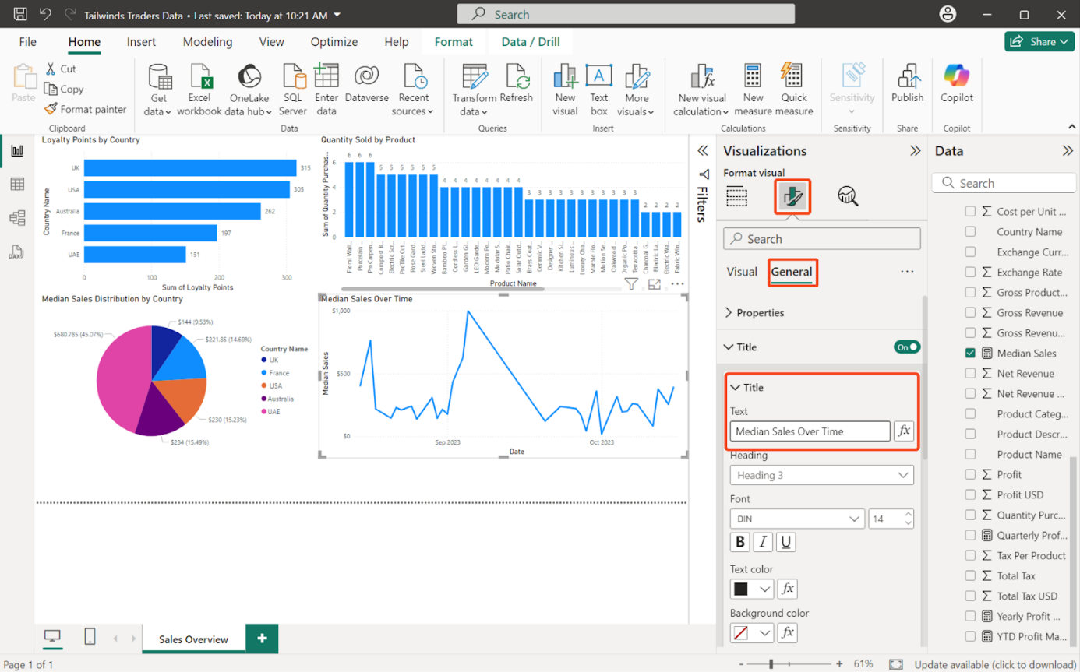

7. Activez les étiquettes de données. Dans l'onglet Format, sélectionnez Visuel. Puis, dans la carte Étiquettes de données, réglez la bascule Afficher sur Activé.

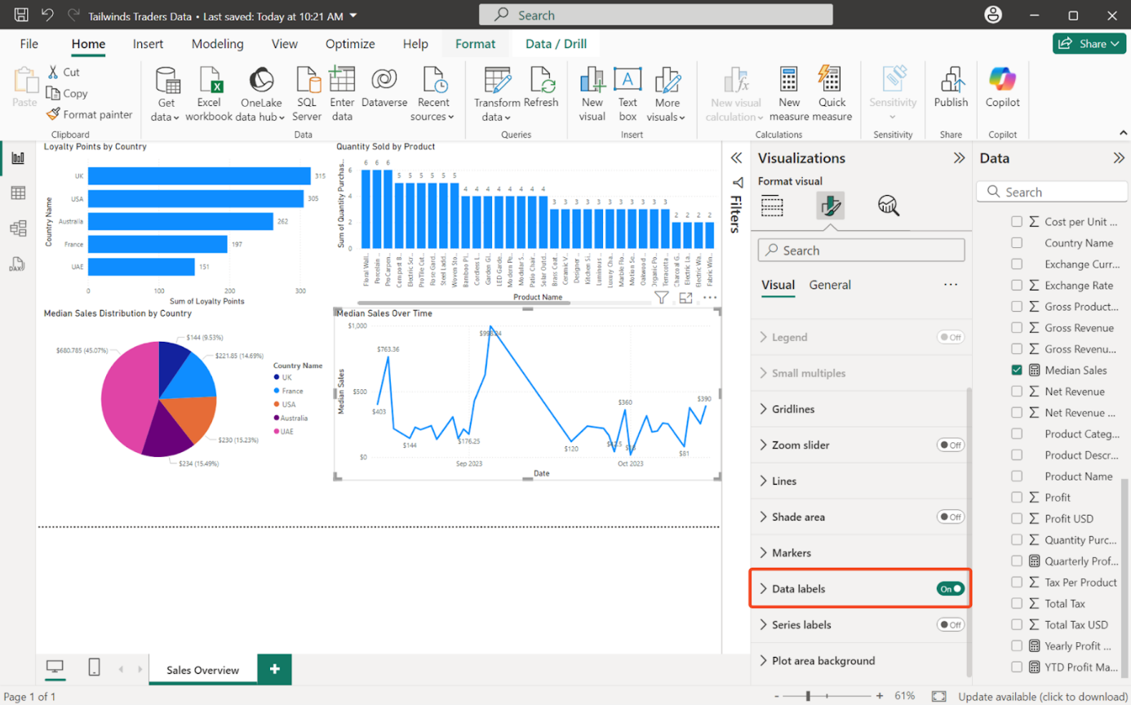

8. Activer une ligne de tendance. Dans l'onglet Format, sélectionnez Analytique (l'icône de la loupe). Puis, dans la carte Ligne de tendance, activez la case à cocher On.

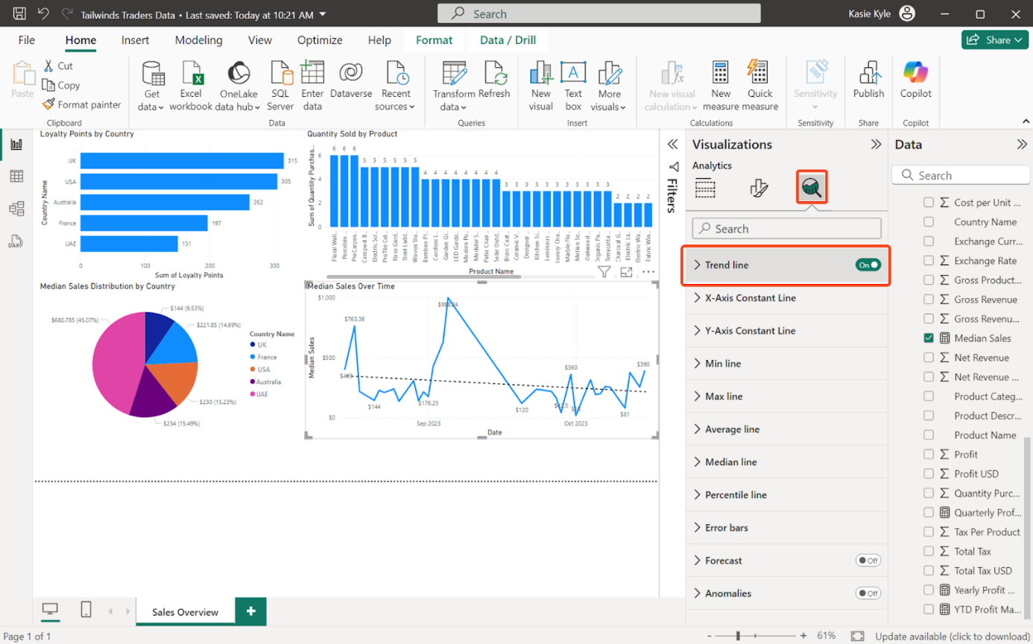

Étape 6 : Créer des cartes pour visualiser vos mesures

1. Dans le volet Visualisations, sélectionnez la carte de visualisation.

2. Ajoutez les données du tableau Ventes en USD:

* Faites glisser Stock vers la section Champs

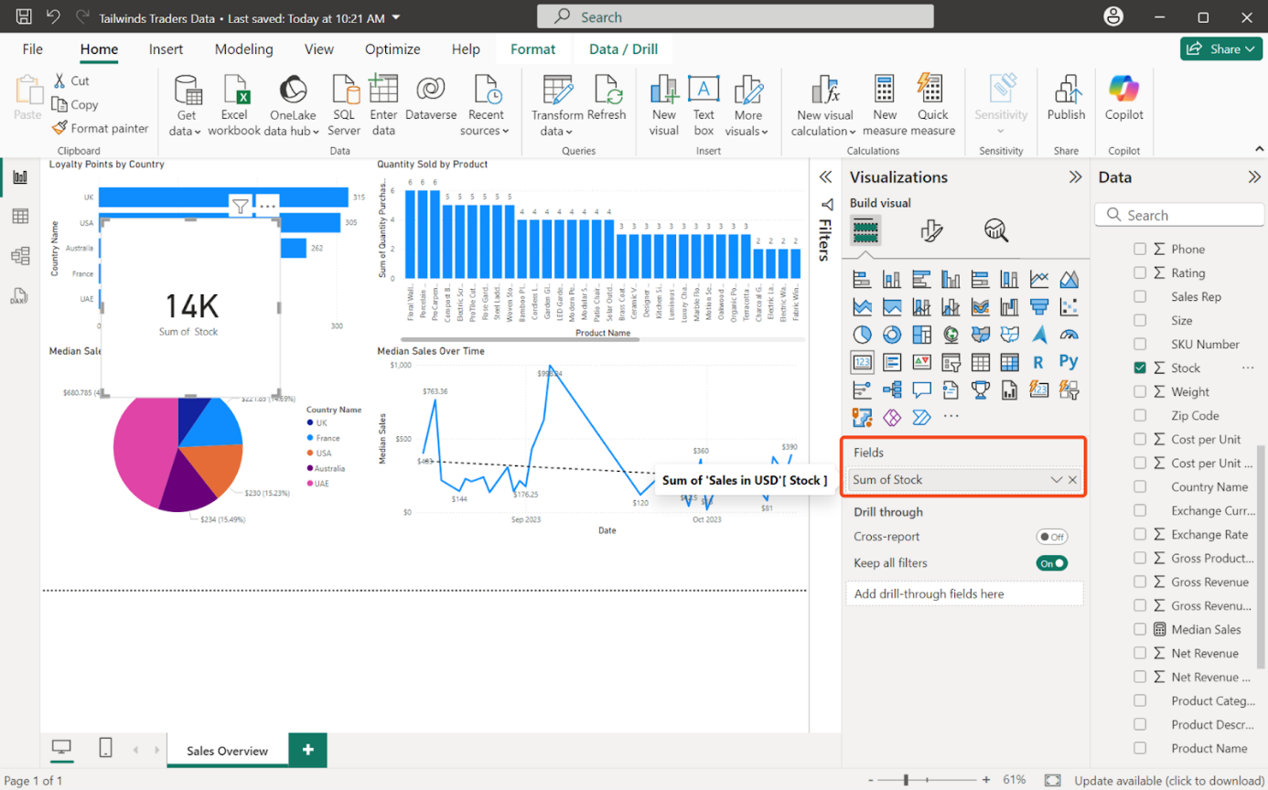

3. Créez une deuxième carte et ajoutez :

* Faites glisser Quantité achetée vers la section Champs

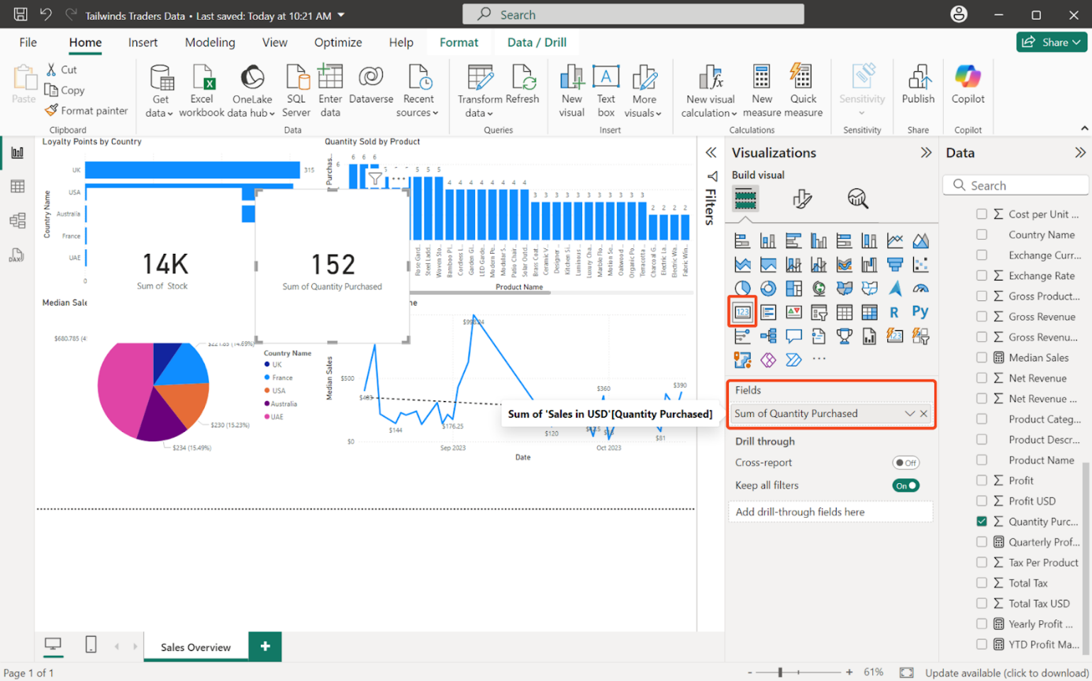

4. Créez une troisième carte et ajoutez :

* Faire glisser les ventes médianes vers la section Champs

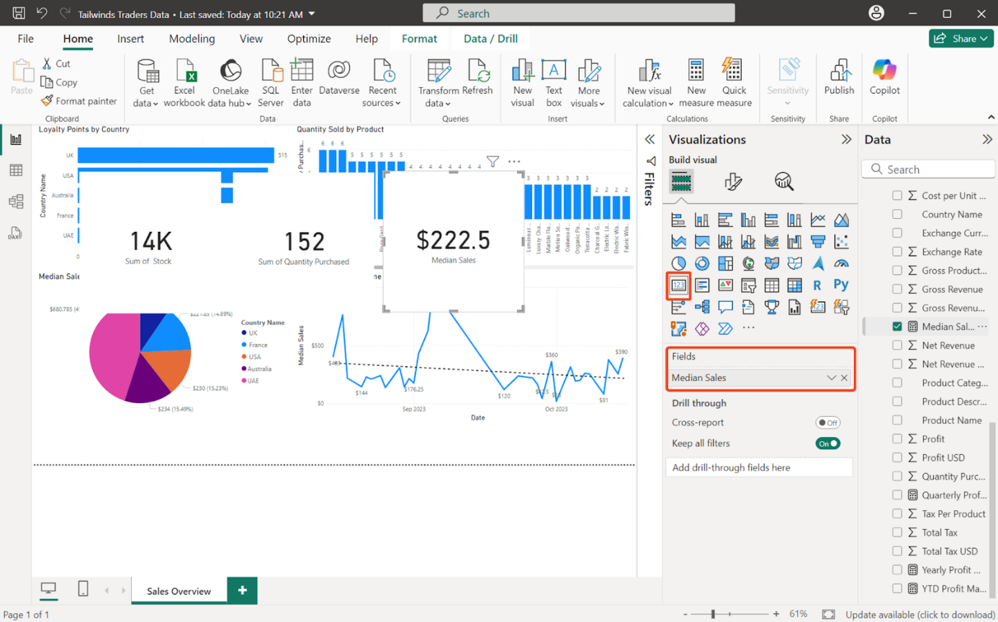

5. Définissez les titres comme Stock, Quantité achetée et Ventes médianes.

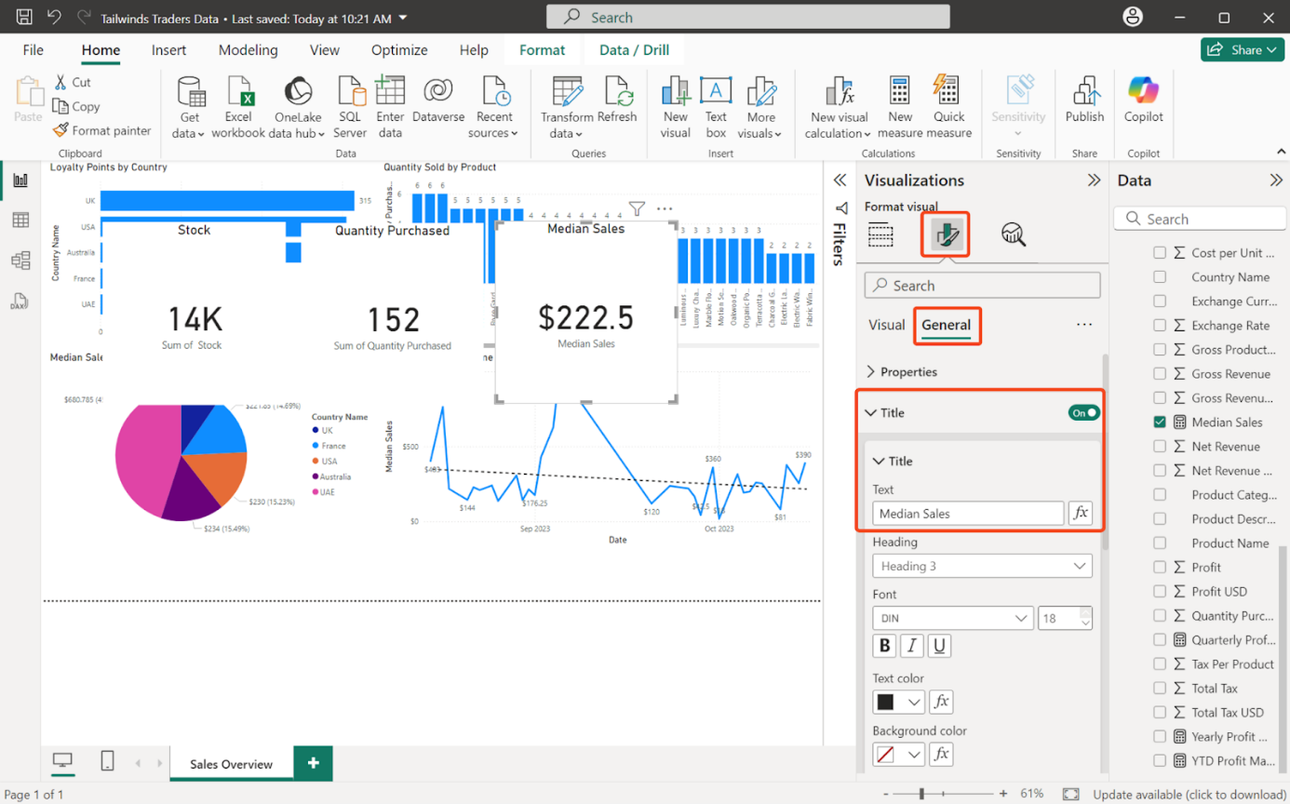

6. Placez les cartes Stock et Quantité achetée au-dessus du graphique à barres Points de fidélité par pays.

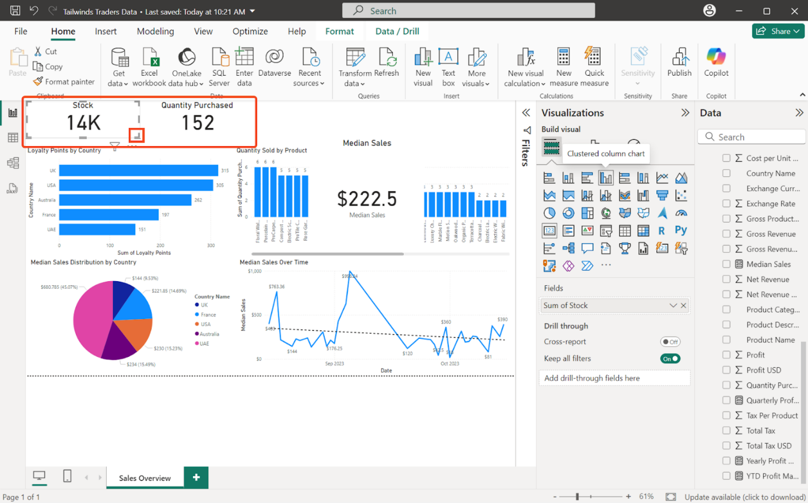

7. Positionnez la carte Ventes médianes au-dessus du diagramme à colonnes Quantité vendue par produit.

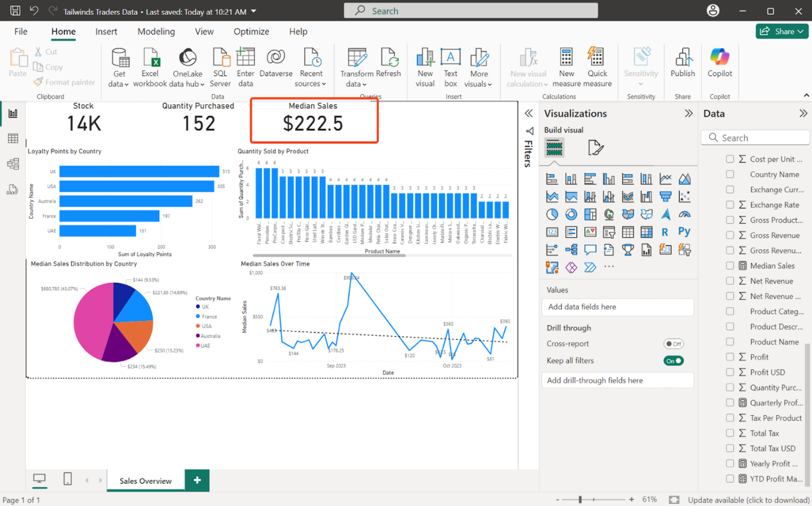

Étape 7 : Ajouter un slicer au rapport

1. Dans le volet Visualisations, sélectionnez la visualisation du slicer.

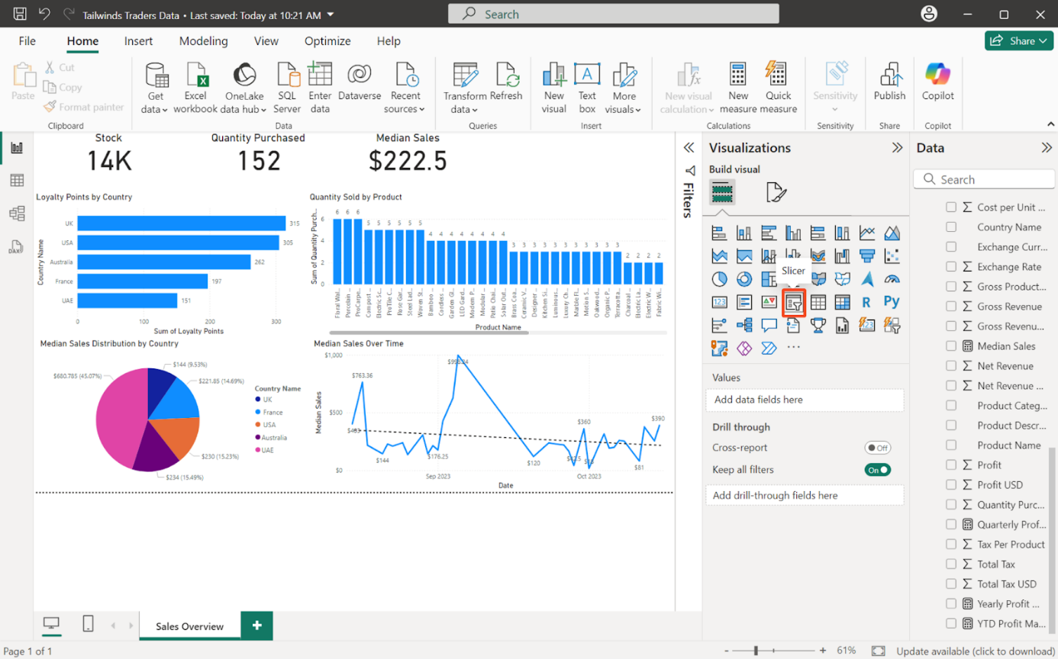

2. Ajoutez les données du tableau Ventes en USD:

* Faites glisser le nom du pays vers la section Champs

3. Formatez le serveur d'authentification en tant que liste déroulante. Sélectionnez l'onglet Format visuel, puis l'onglet Visuel . Développez les paramètres du Slicer, puis les options. Dans le menu déroulant Style , sélectionnez Dropdown.

4. Positionnez la tranche au-dessus du diagramme à colonnes Quantité vendue par produit .

5. Formatez votre rapport à l'aide du thème Accessible City Park. Sélectionnez l'onglet Affichage, puis la liste déroulante des thèmes. Sélectionnez le thème Accessible City Park.

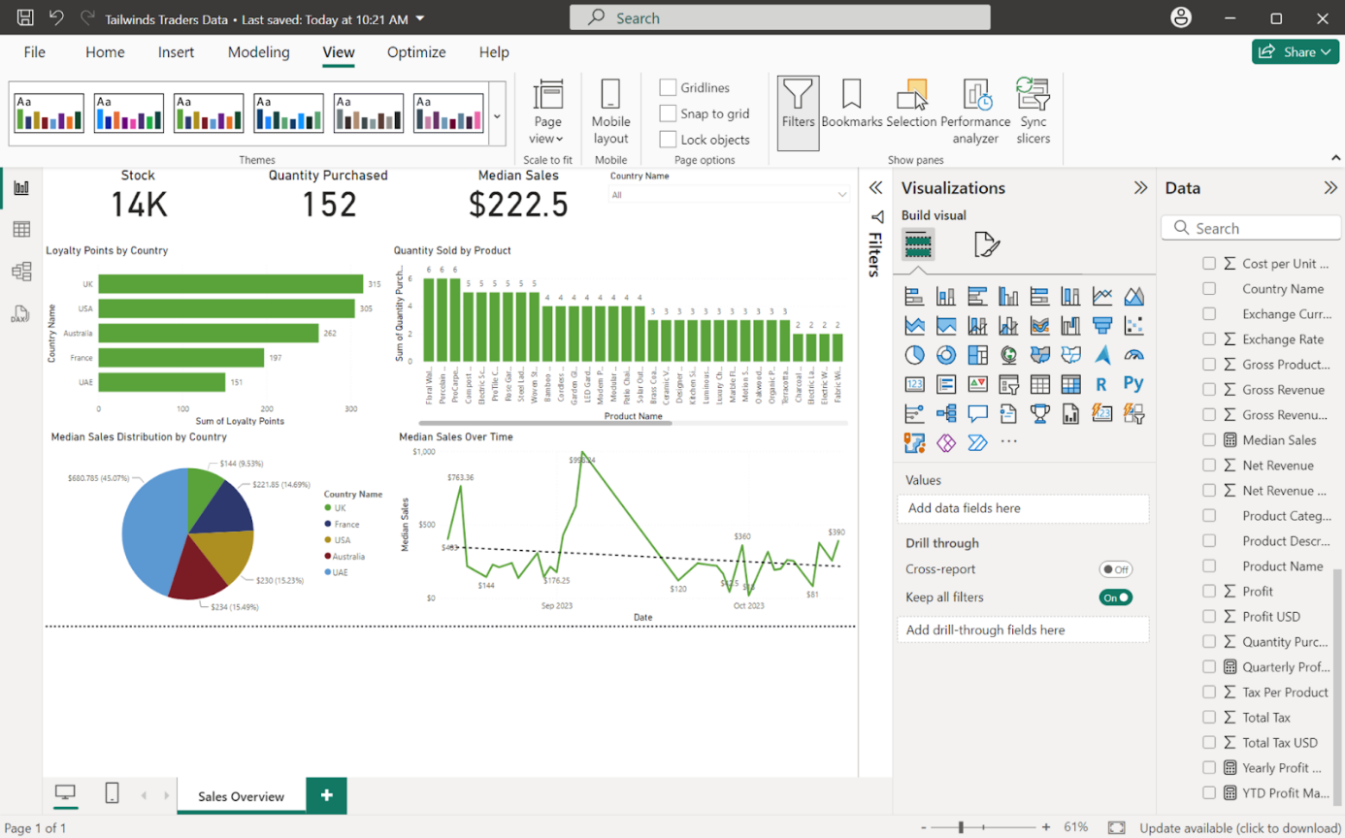

6. Enregistrez votre rapport.

Exercice 3 : Créer un rapport sur les bénéfices

Étape 1 : Créer un rapport sur les bénéfices

1. Ouvrez votre rapport Aperçu des ventes.

Ouvrez le rapport Synthèse des ventes dans Power BI.



2. Créez une nouvelle page dans votre rapport Synthèse des ventes existant et nommez-la Synthèse des bénéfices. Pour ajouter une nouvelle page, sélectionnez l'option Nouvelle page.

3. Cliquez avec le bouton droit de la souris sur la nouvelle page, sélectionnez l'option Renommer et intitulez le rapport Synthèse des bénéfices.

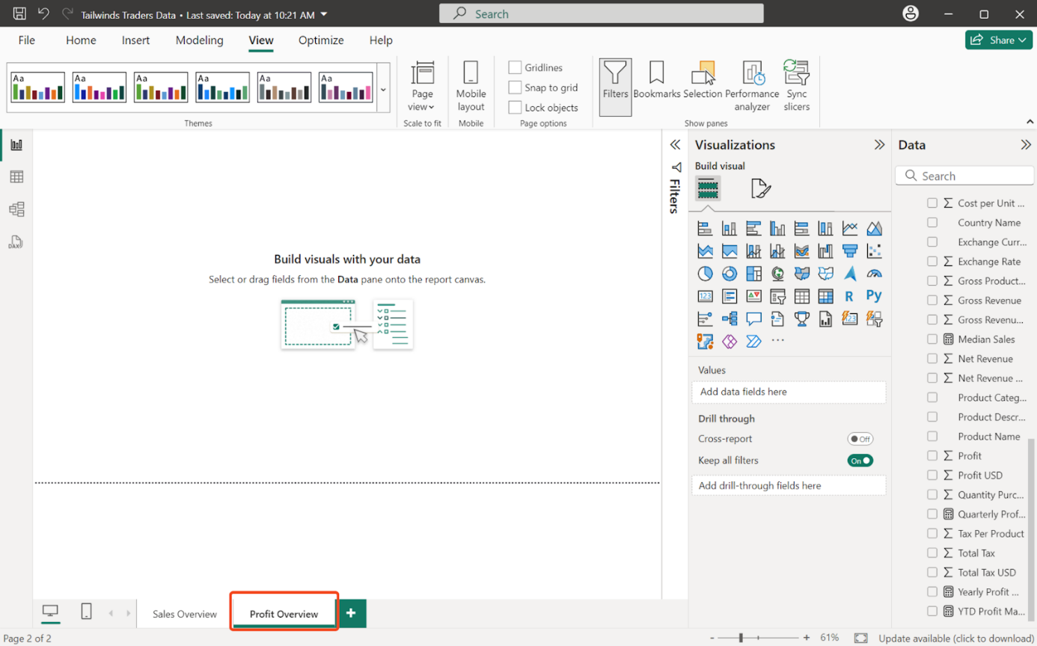

Étape 2 : Créer un graphique à barres pour le revenu net par produit

1. Dans le volet Visualisations, sélectionnez le diagramme à barres en grappes

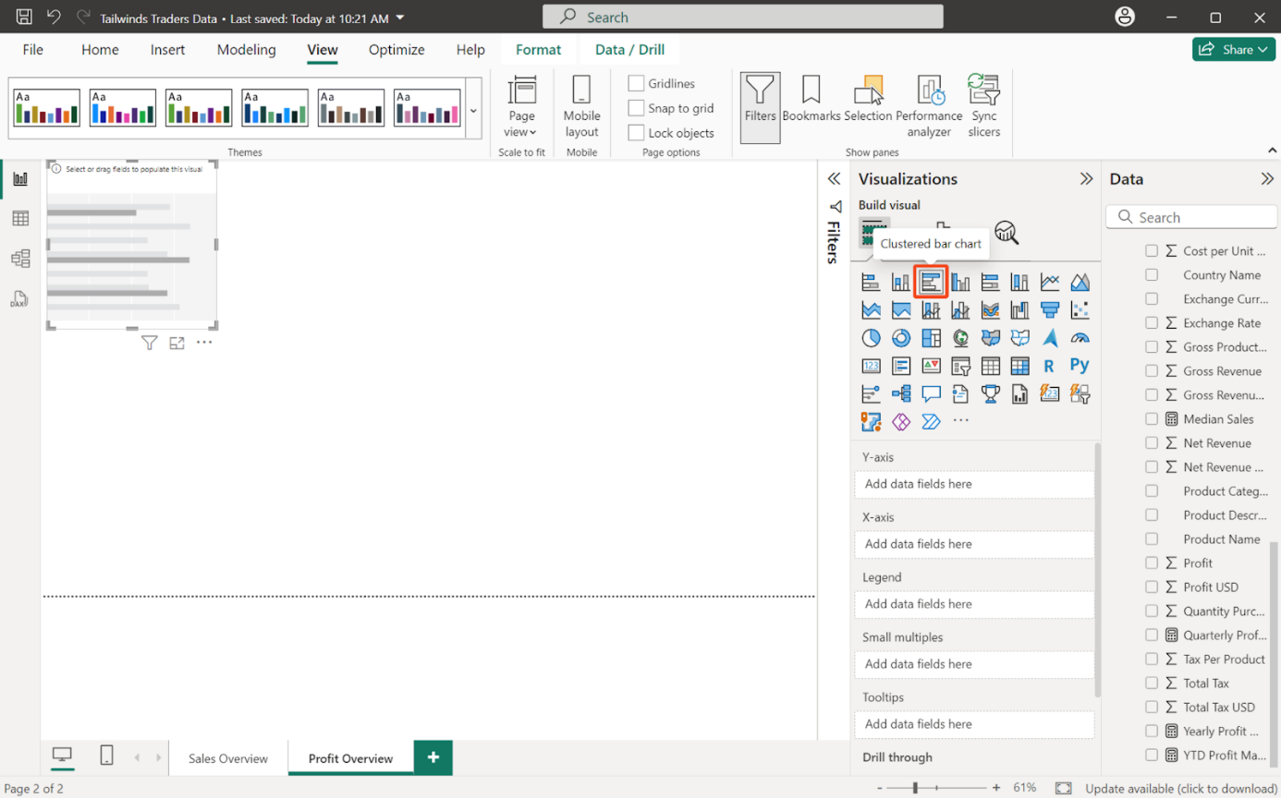

2. Ouvrez le volet Champs de données.

3. Sélectionnez le tableau Ventes en USD pour le développer et afficher ses champs.

4. Ajoutez des données à partir de la table Ventes en USD:

* Faites glisser Nom du produit vers le champ de l'axe des Y
* Faites glisser le champ Revenu net en USD vers l'axe des X

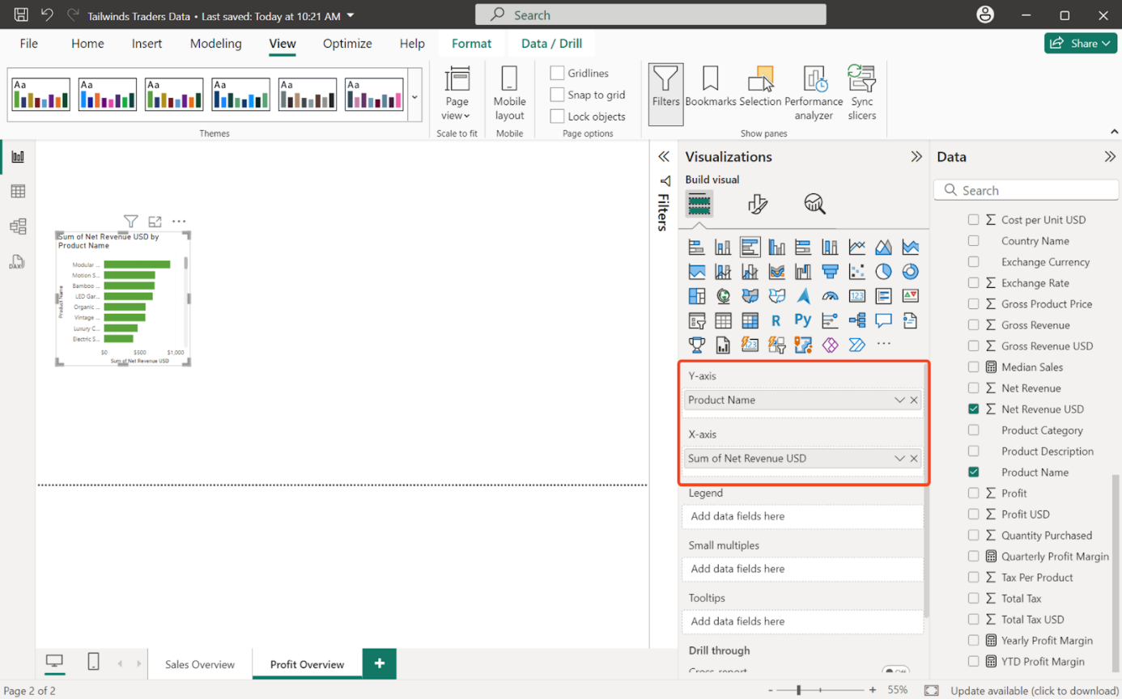

5. Configurez le graphique. Pour commencer, redimensionnez et positionnez le graphique sur le côté gauche du canevas, en sélectionnant les bords du graphique sur votre canevas.

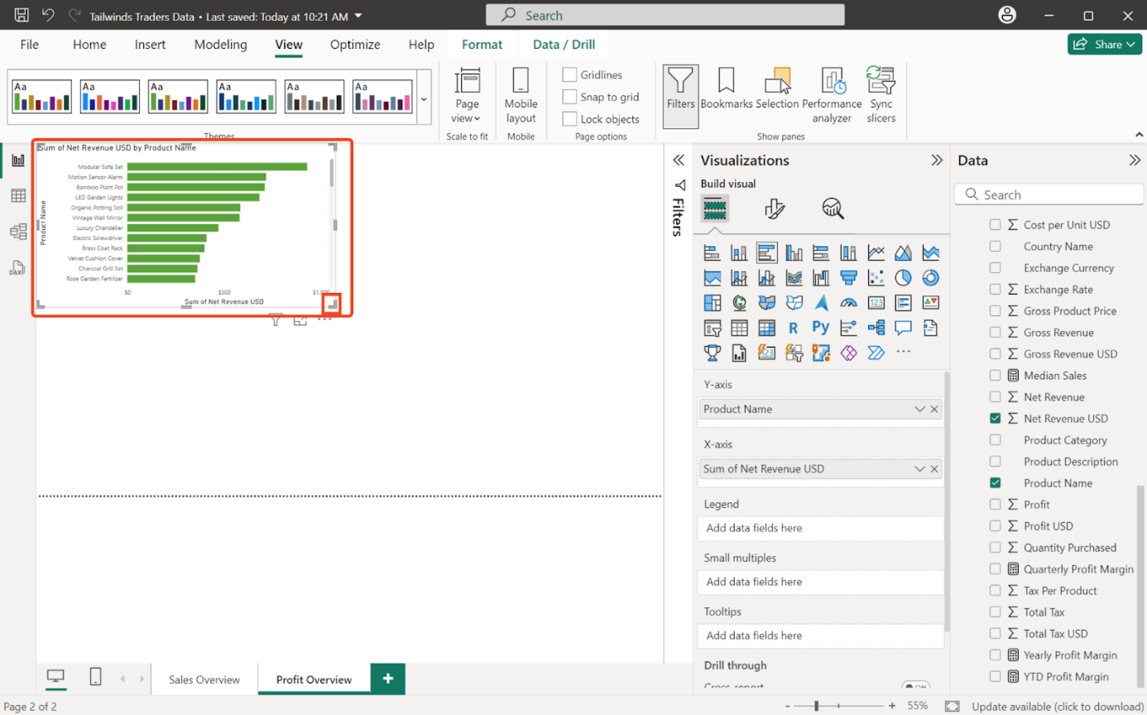

6. Définissez le titre. Dans le volet Visualisations, sélectionnez l'onglet Format (icône de rouleau de peinture). Sélectionnez Général, puis développez la carte Titre. Remplacez le texte par "Revenu net par produit".

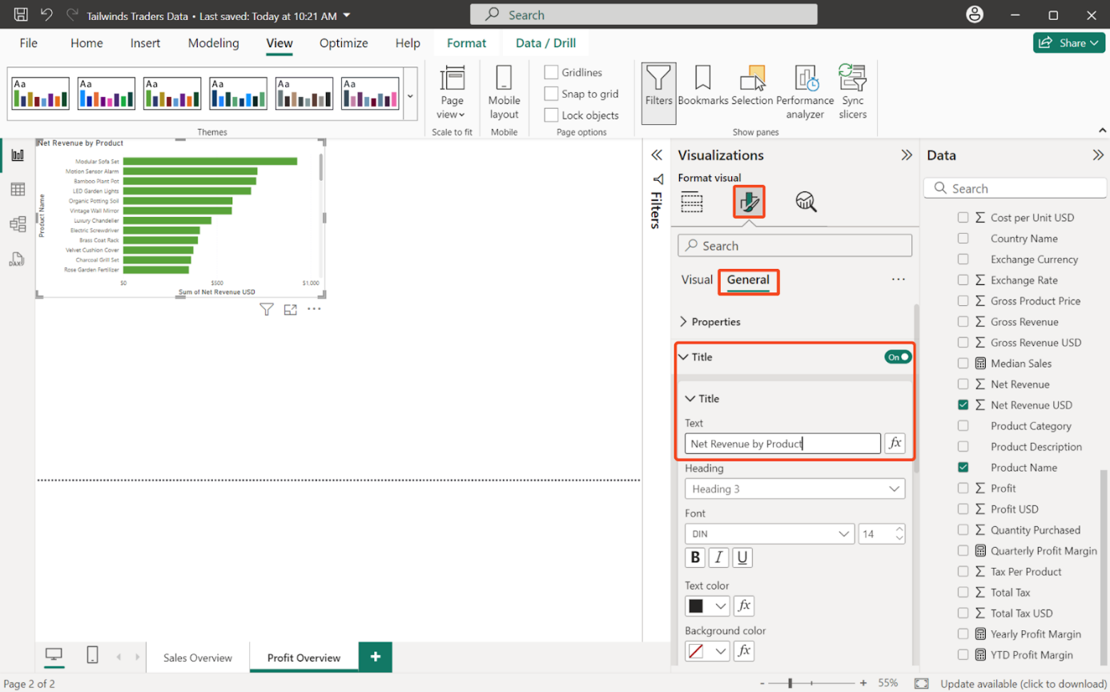

7. Activez les étiquettes de données. Dans l'onglet Format, sélectionnez Visuel. Puis, dans la carte Étiquettes de données , activez la case à cocher Afficher.

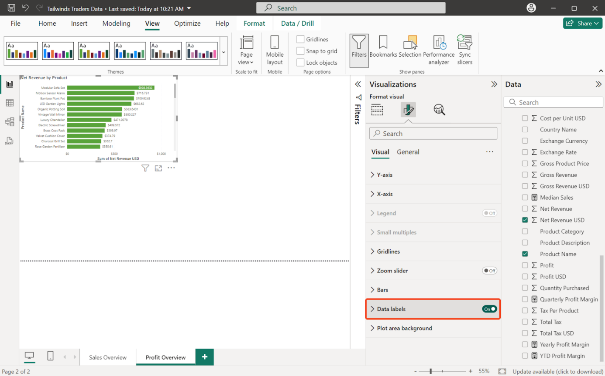

8. Triez les données par ordre décroissant, en sélectionnant les ellipses situées dans le coin supérieur droit de la visualisation. Sélectionnez le menu déroulant Axe de tri, puis choisissez Trier par ordre décroissant

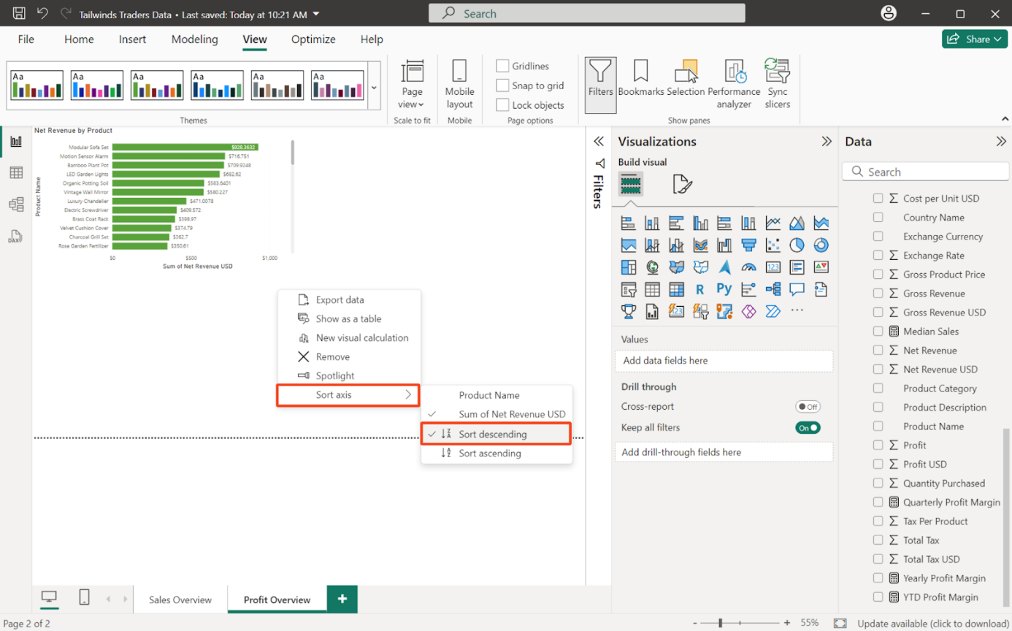

9. Notez le produit dont la valeur du revenu net est la plus élevée. Dans ce cas, il s'agit de l'ensemble de canapés modulaires à 928,36 USD.

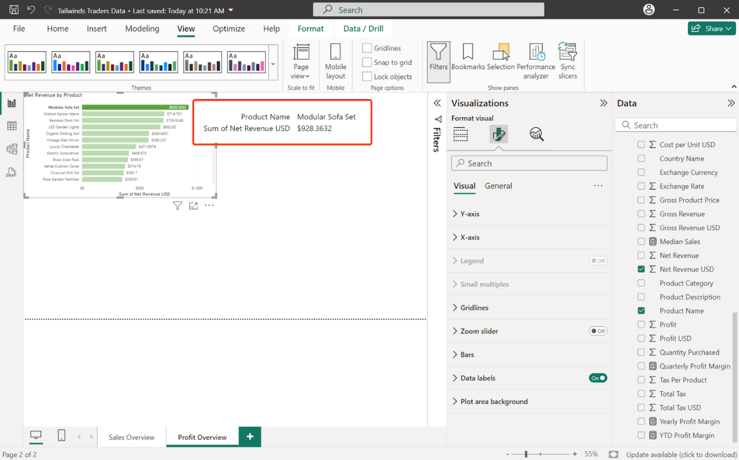

Étape 3 : Créez un Graphique en beignet pour la Marge bénéficiaire annuelle par pays

1. Dans le volet Visualisations, sélectionnez le graphique en beignet

2. Ouvrez le volet Champs de données.

3. Sélectionnez le tableau Ventes en USD pour le développer et afficher ses champs.

4. Ajoutez des données à partir de la table Ventes en USD:

* Faites glisser Nom du pays dans la zone Légende
* Faites glisser Marge bénéficiaire annuelle vers la zone Valeurs

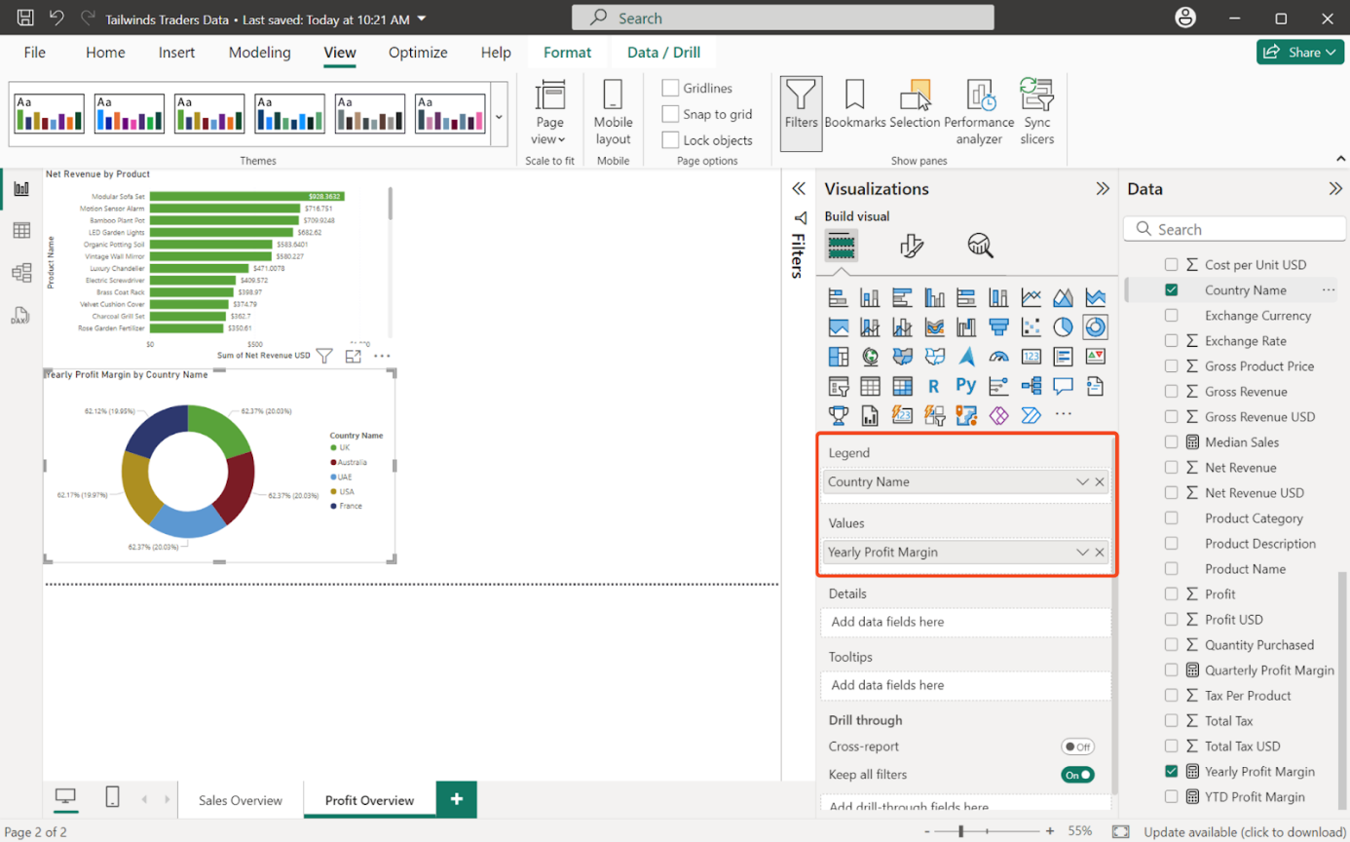

5. Configurez le graphique. Pour commencer, redimensionnez et positionnez le graphique à côté du graphique Revenu net par produit, en sélectionnant les bords du graphique sur votre canevas.

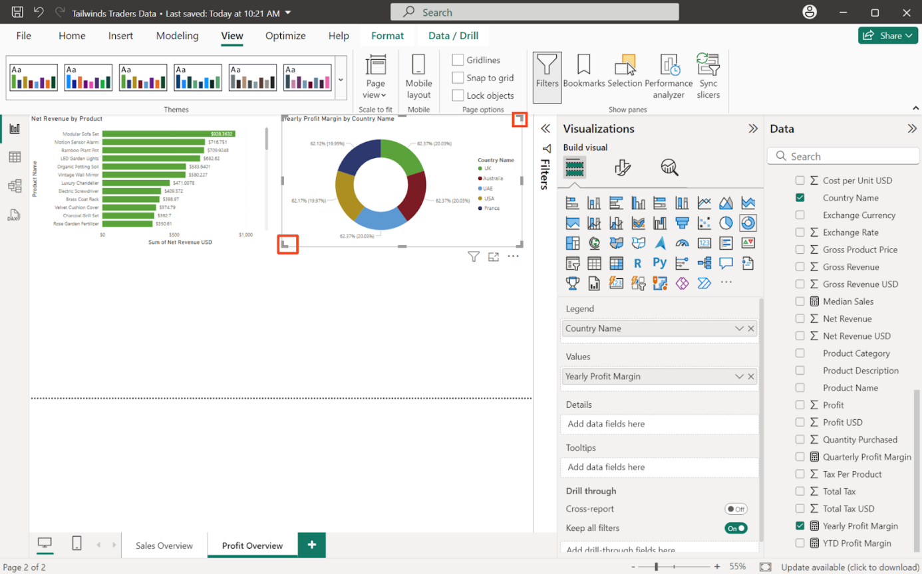

6. Définissez le titre. Dans le volet Visualisations, sélectionnez l'onglet Format (icône de rouleau de peinture). Sélectionnez Général, puis développez la carte Titre. Remplacez le texte par "Marge bénéficiaire annuelle par pays".

7. Activez les étiquettes détaillées. Dans l'onglet Format, sélectionnez Visuel. Puis, dans la carte Étiquettes détaillées, activez la case à cocher On.

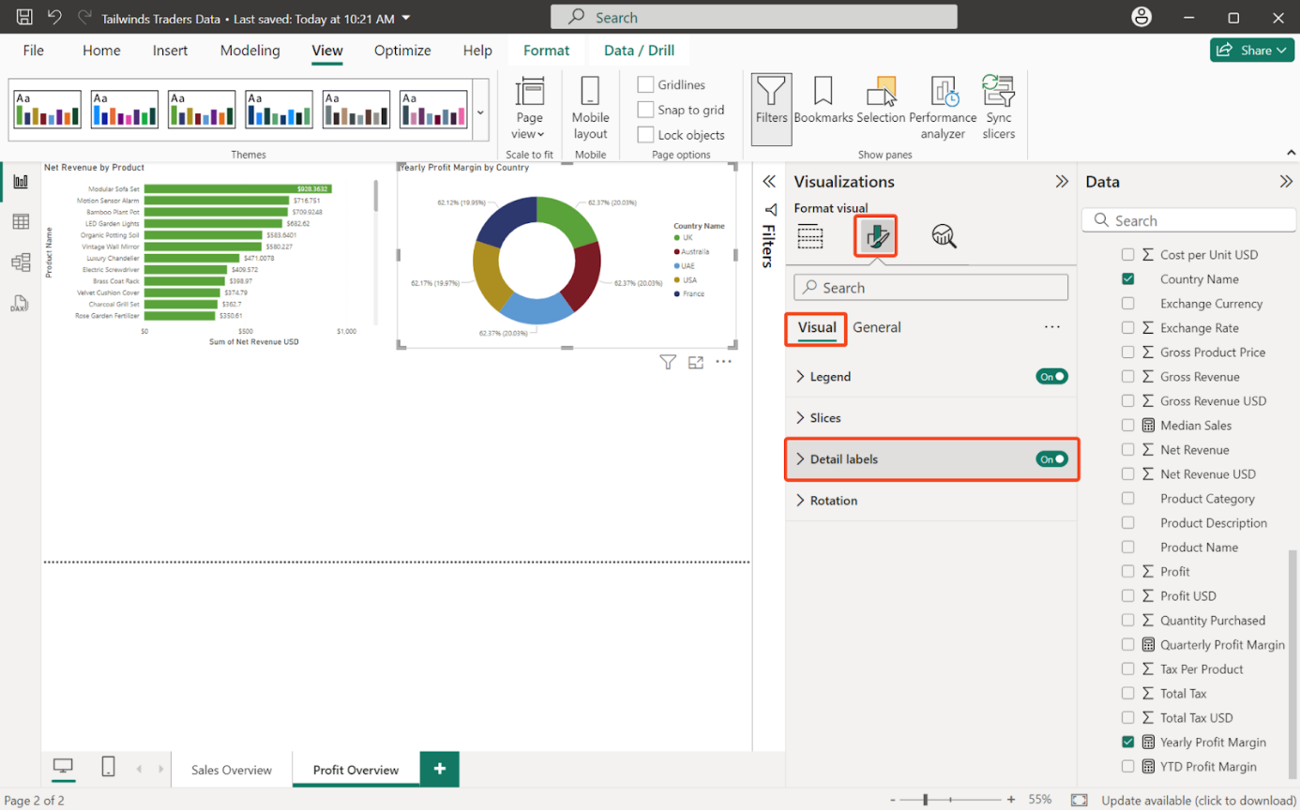

8. Développez la carte Étiquettes détaillées , puis développez Options. Dans le menu déroulant Contenu de l'étiquette, sélectionnez Catégorie, pourcentage du total.

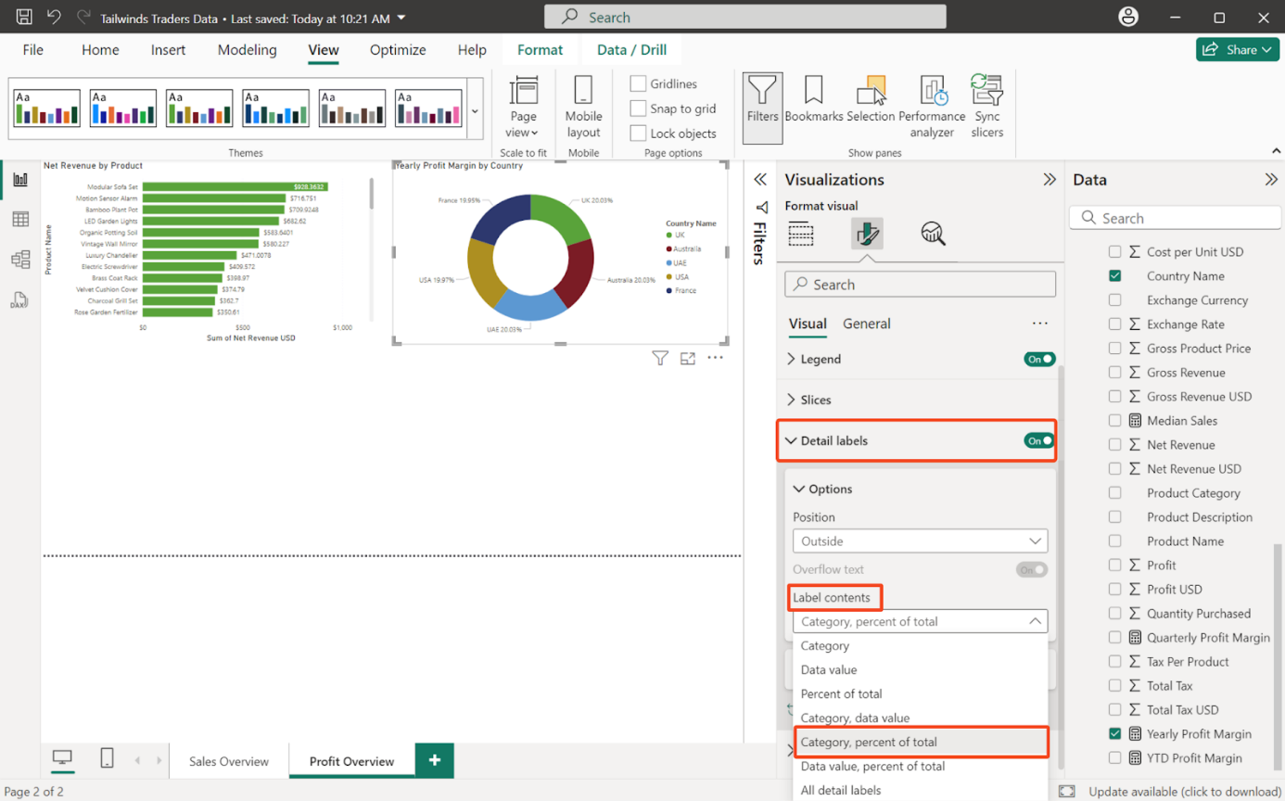

Étape 4 : Créer un graphique en aires pour la Marge bénéficiaire annuelle au fil du temps

1. Dans le volet Visualisations, sélectionnez le graphique en aires.

2. Ouvrez le volet Champs de données.

3. Sélectionnez le tableau Ventes en USD pour le développer et afficher ses champs.

4. Ajoutez des données provenant des tables CalendarTable et Sales in USD:

* Dans la table CalendarTable, faites glisser Date vers le champ de l'axe des X
* Dans la table Ventes en USD, faites glisser Marge bénéficiaire annuelle vers le champ de l'axe des Y

5. Configurez le graphique. Pour commencer, redimensionnez et positionnez le graphique en dessous du graphique Revenu net par produit, en sélectionnant les bords du graphique sur votre canevas.

6. Définissez le titre. Dans le volet Visualisations, sélectionnez l'onglet Format (icône de rouleau de peinture). Sélectionnez Général, puis développez la carte Titre. Remplacez le texte par "Marge bénéficiaire annuelle au fil du temps".

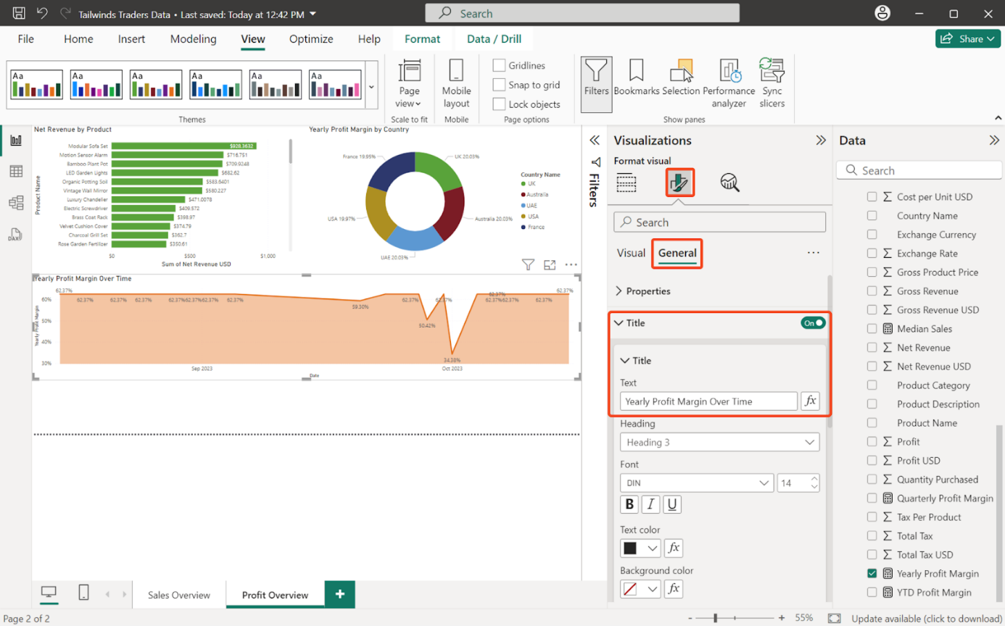

7. Activez les étiquettes de données. Dans l'onglet Format, sélectionnez Visuel. Puis, dans la carte Étiquettes de données, activez la case à cocher On.

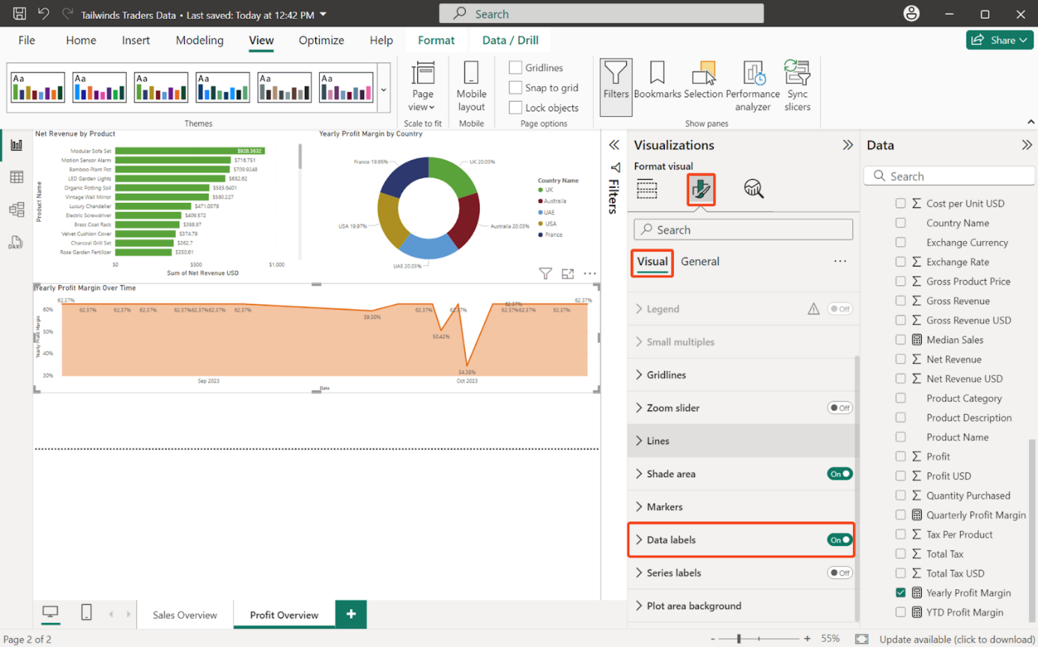

Étape 5 : Créer des cartes pour visualiser vos mesures

1. Dans le volet Visualisations, sélectionnez la visualisation par carte.

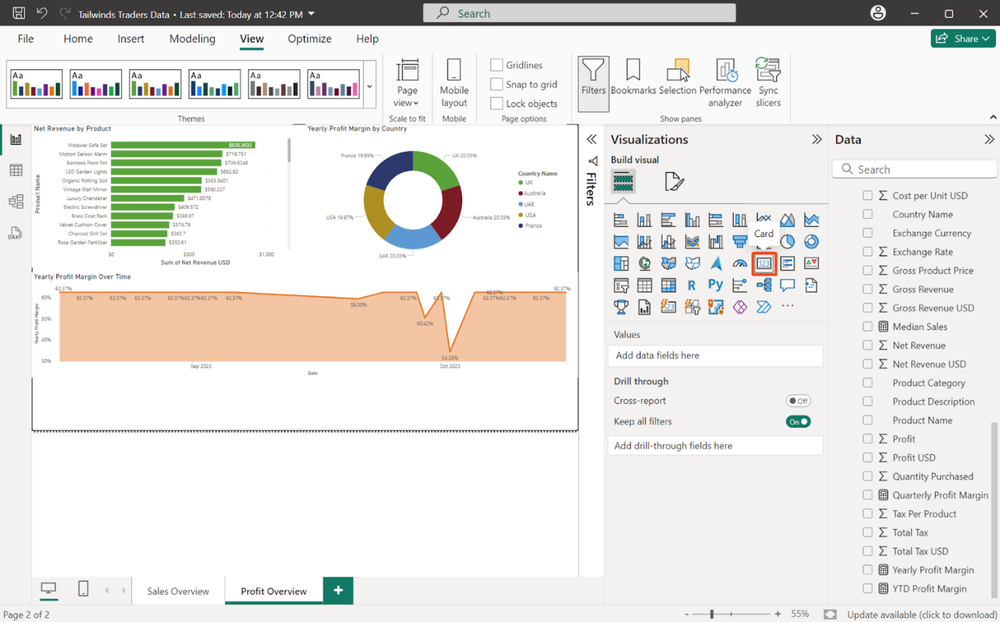

2. Ajoutez les données du tableau Ventes en USD:

* Faites glisser Marge bénéficiaire YTD vers la section Champs

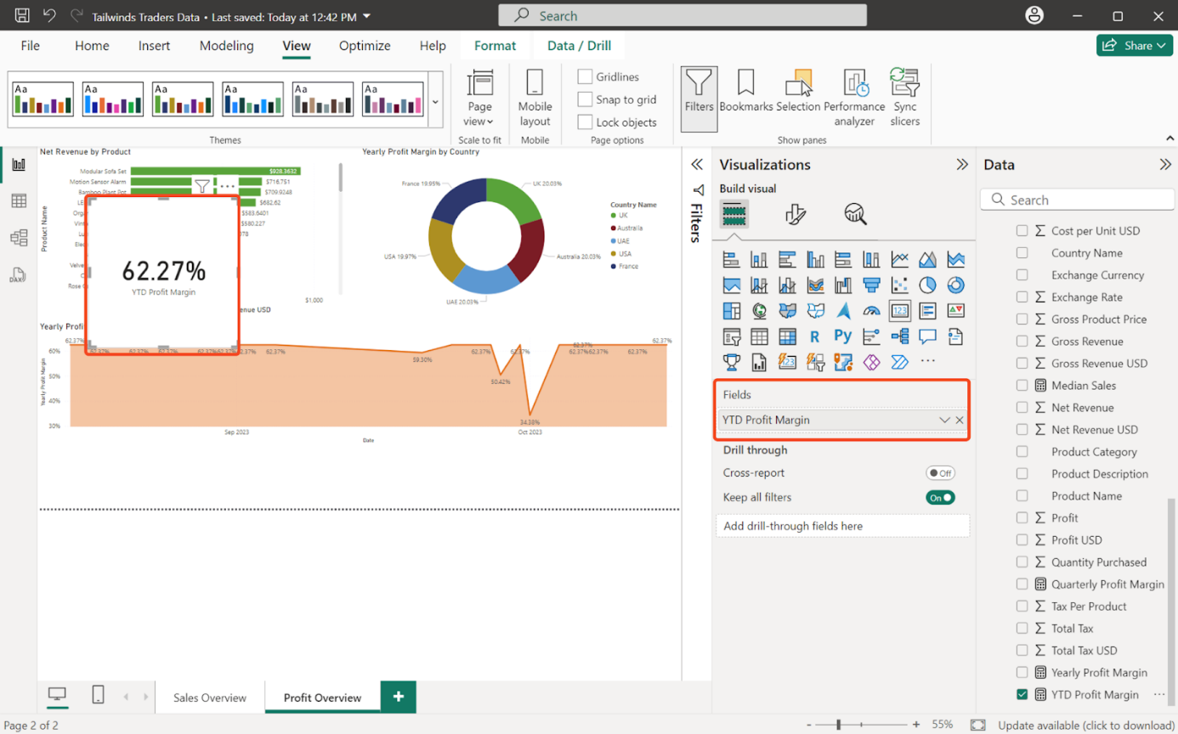

3. Créez une deuxième carte et ajoutez :

* Faites glisser Revenu net en USD vers la section Champs

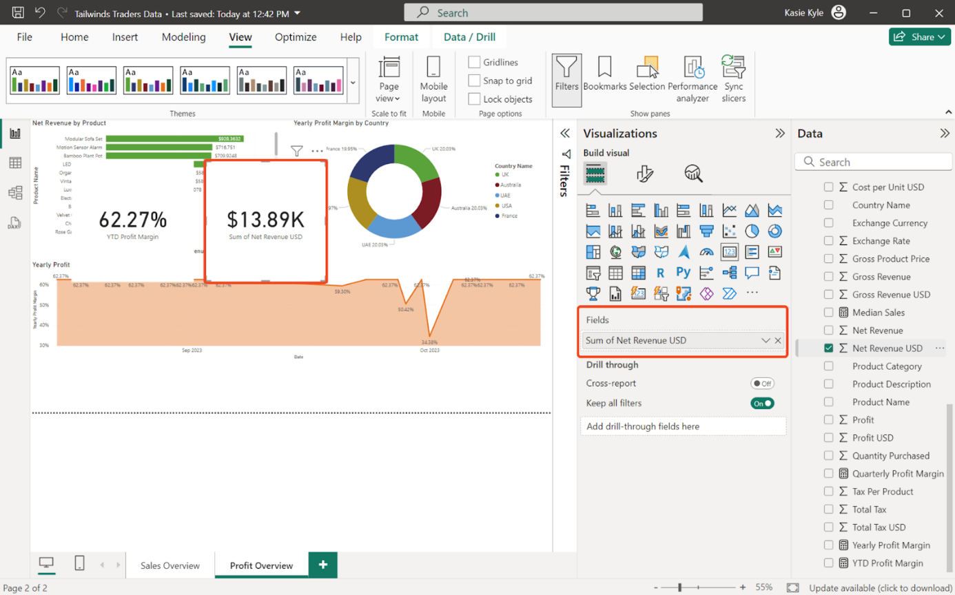

4. Définissez les titres comme Marge bénéficiaire et Revenu net depuis le début de l'année.

5. Positionnez les cartes au-dessus du graphique à barres Revenu net par produit .

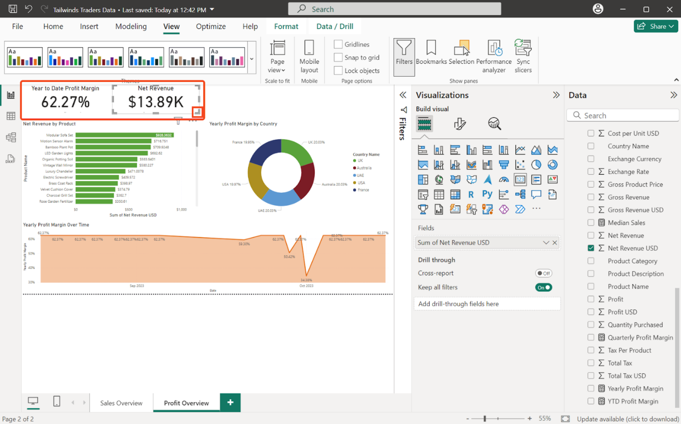

Étape 6 : Créer un KPI pour la recette brute en USD

1. Dans le volet Visualisations, sélectionnez Graphique KPI.

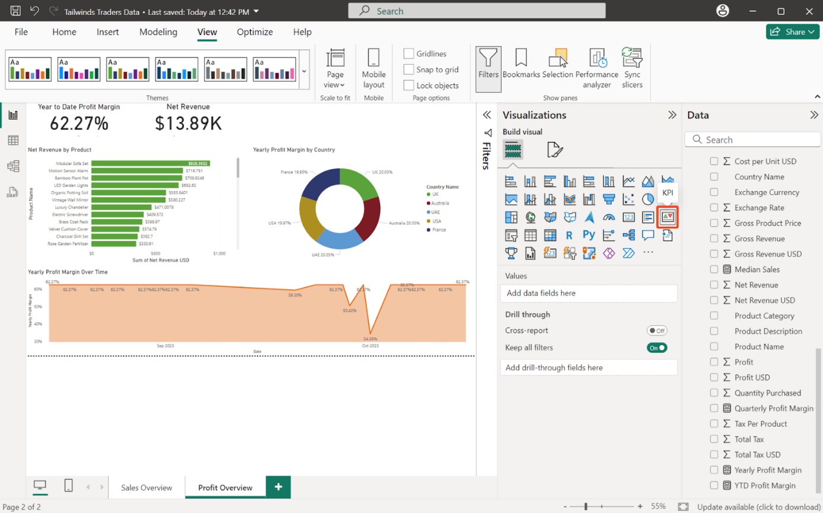

2. Ouvrez le volet Champs de données.

3. Sélectionnez le tableau Ventes en USD pour le développer et afficher ses champs.

4. Ajoutez des données à partir de la table Ventes en USD:

* Faites glisser Revenu brut en USD vers la zone de valeur.
* Faites glisser la date dans la zone Axe de tendance .

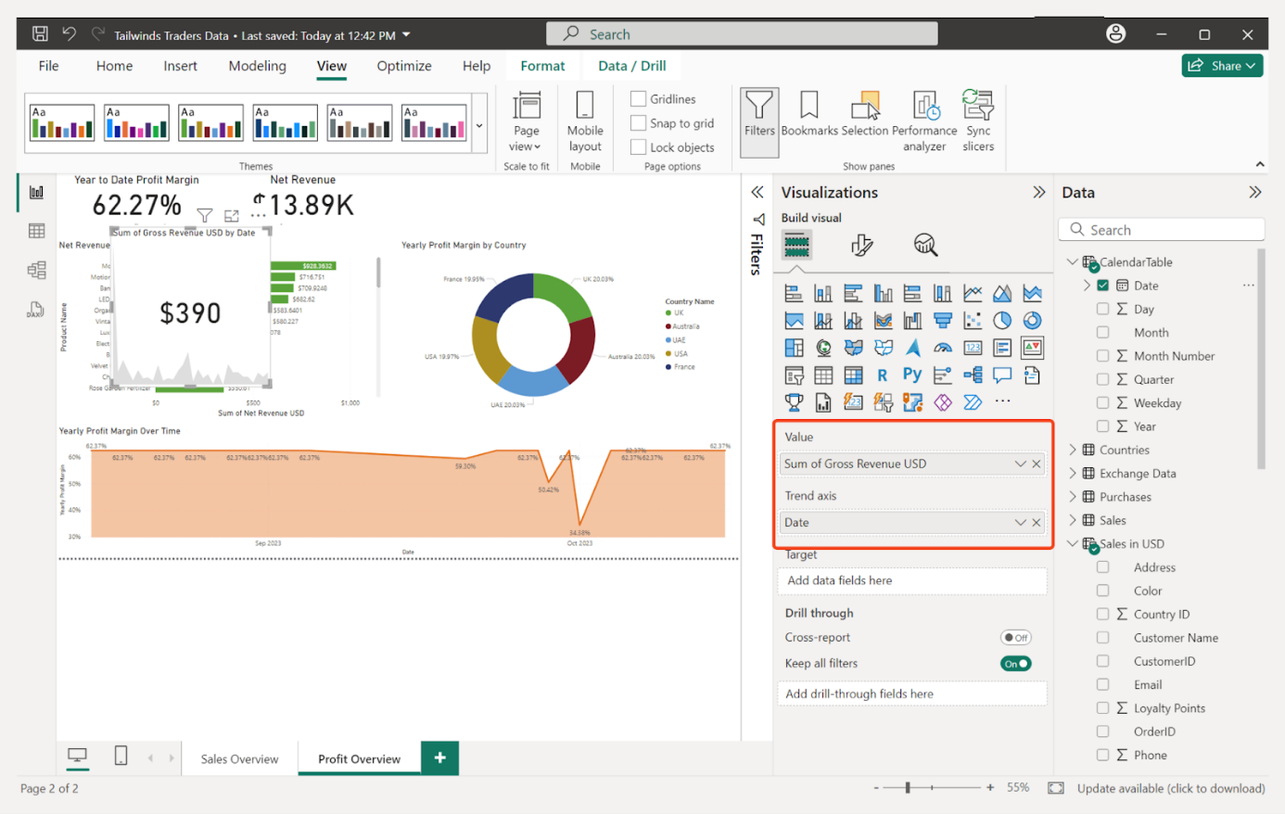

5. Configurez le graphique. Pour commencer, redimensionnez et positionnez le graphique au-dessus du graphique Marge bénéficiaire annuelle par pays , en sélectionnant les bords du graphique sur votre canevas.

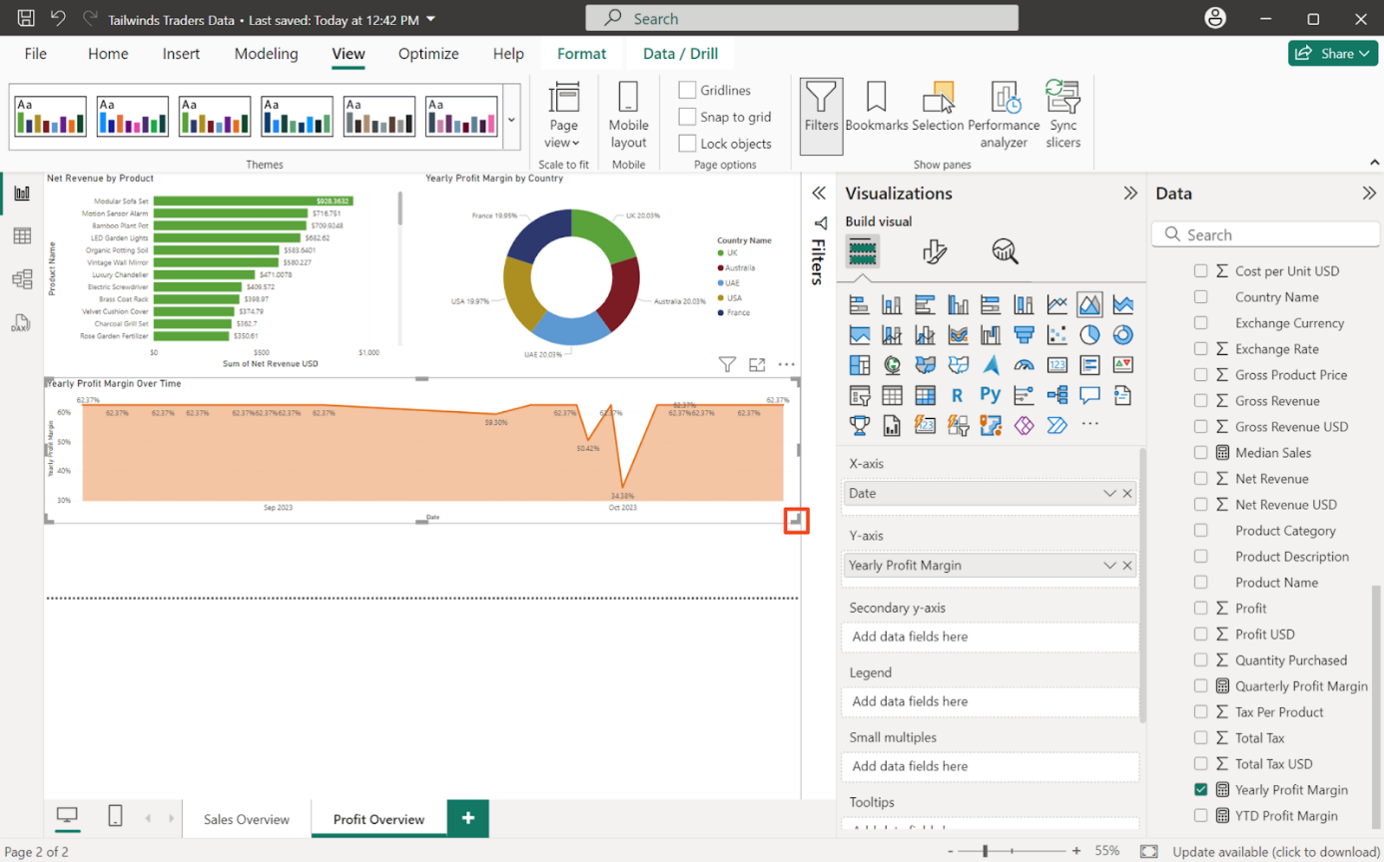

6. Définissez le titre. Dans le volet Visualisations, sélectionnez l'onglet Format (icône de rouleau de peinture). Sélectionnez Général, puis développez la carte Titre. Remplacez le texte par "Revenu brut".

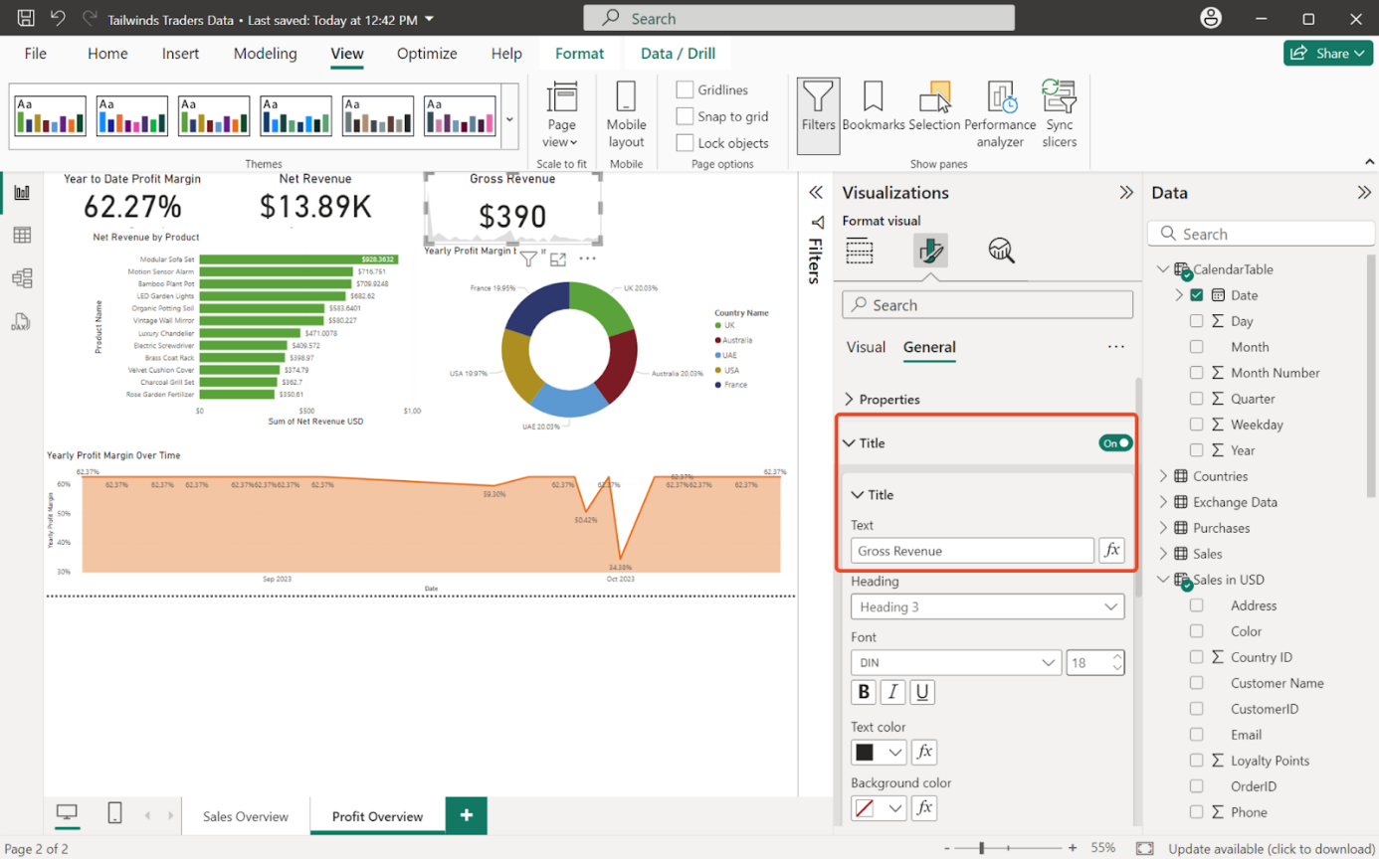

Étape 7 : Ajouter une tranche au rapport

1. Dans le volet Visualisations, sélectionnez la visualisation du slicer.

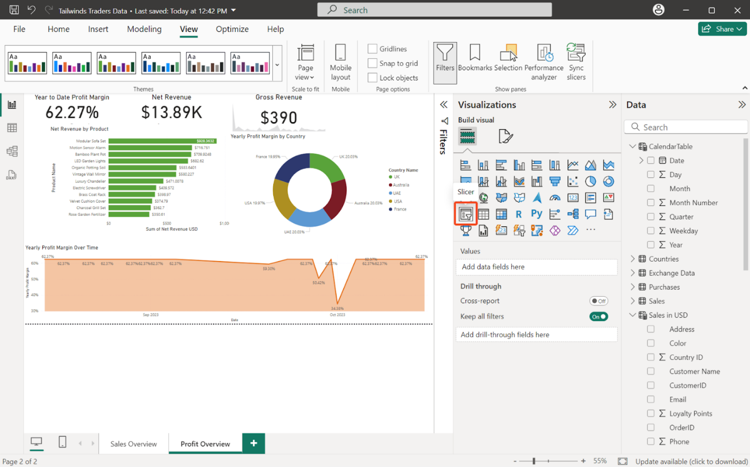

2. Ajoutez les données de la table CalendarTable:

* Faites glisser Date dans la section Champs

3. Positionnez le slicer à côté du KPI Revenu brut.

4. Enregistrez et publiez votre rapport. Sélectionnez Fichier, puis Enregistrer pour sauvegarder le rapport.

5. Dans l'onglet Accueil , sélectionnez Publier.

6. Dans la boîte de dialogue, sélectionnez Mon espace de travail, puis Sélectionner.

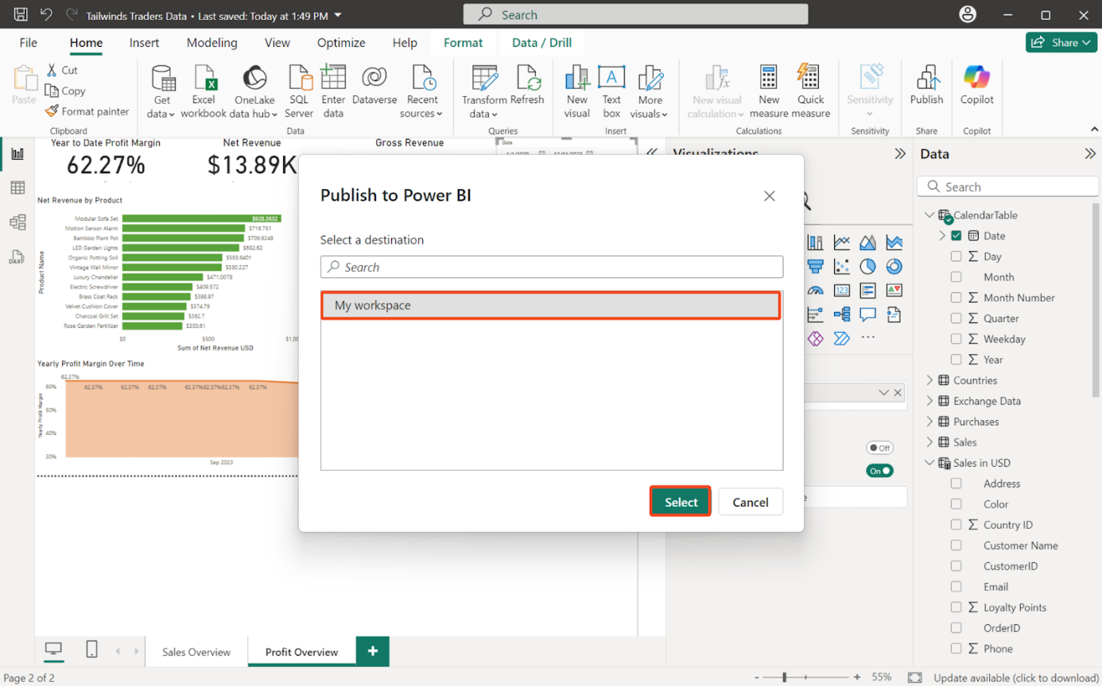

7. L'Informatique décisionnelle (BI) publie votre rapport. En fonction de la taille du rapport et de votre connexion internet, ce processus peut prendre quelques instants.

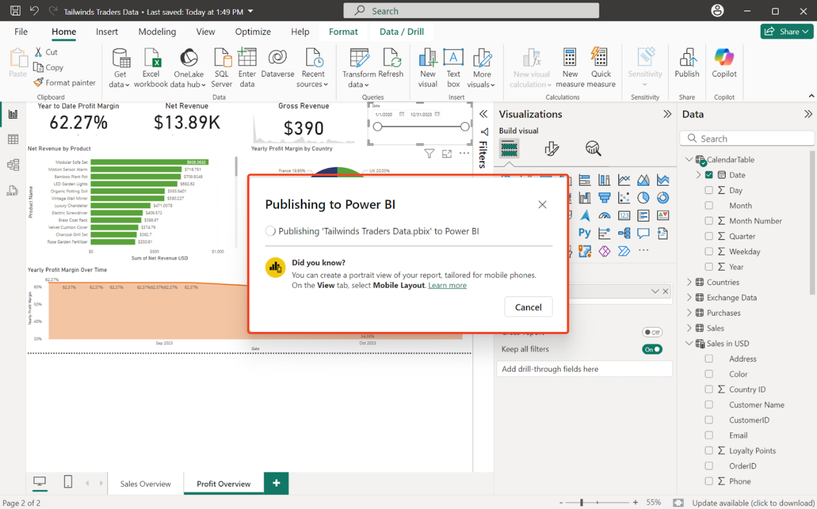

8. Une fois le rapport publié, une nouvelle boîte de dialogue apparaît, avec une option permettant d'ouvrir le rapport dans Power BI Service, ainsi que de l'obtenir et d'obtenir des aperçus rapides. Sélectionnez Ouvrir pour lancer votre navigateur web et consulter votre rapport dans Power BI Service.

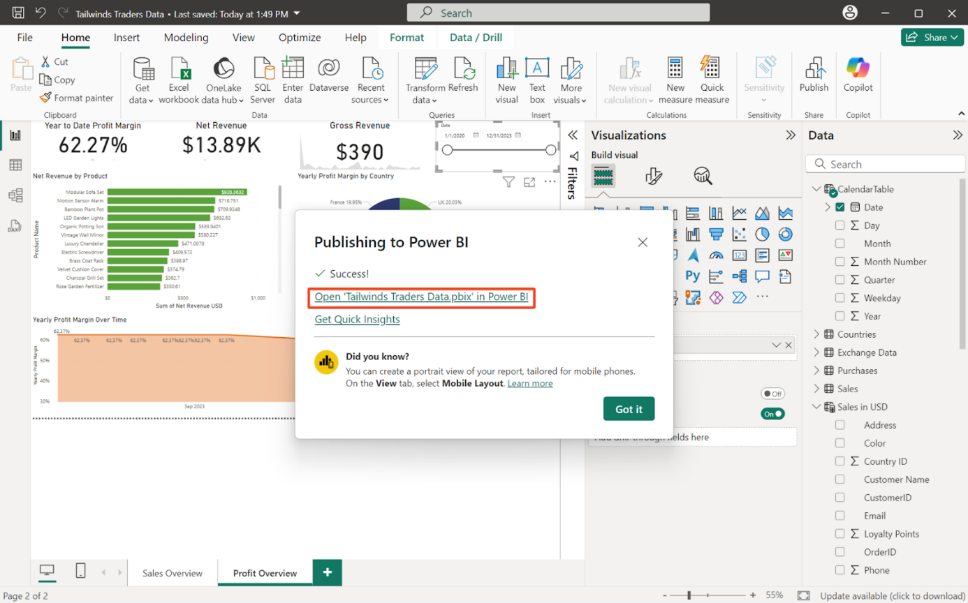

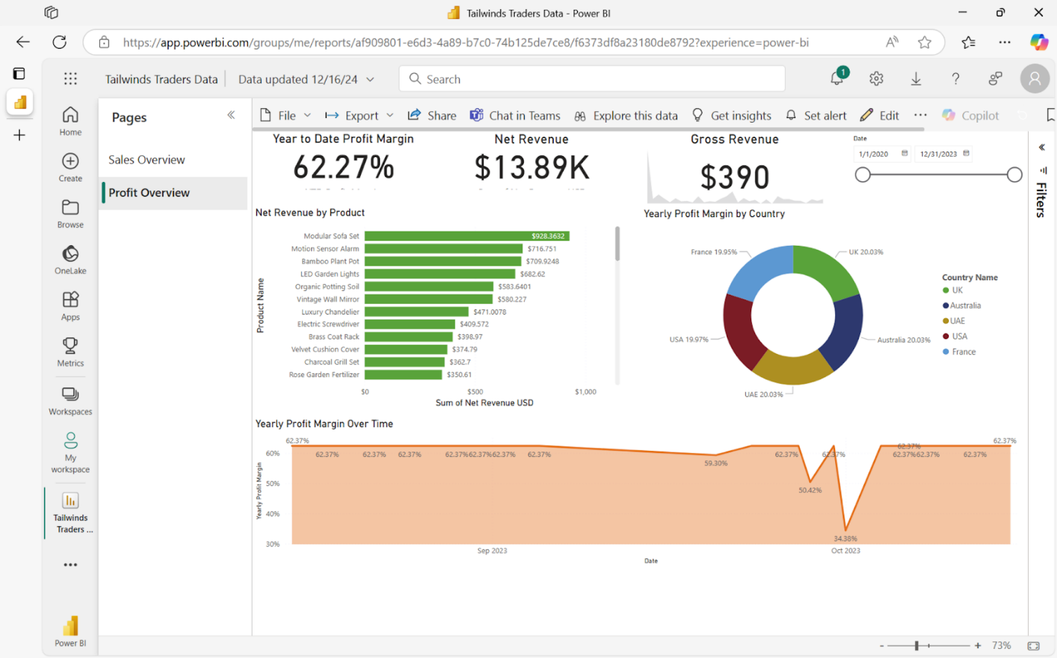

Conclusion

Grâce à ces étapes, vous avez réussi à configurer des agrégations à l'aide de DAX et à générer des aperçus à partir des données que vous avez utilisées pour créer des rapports sur les ventes et les bénéfices.